由兒童動作發展與協調及訓練來增加體育參與能力
基隆市成功國小
張清佳

目錄
第壹章 緒論----------------------------------------------------------------------------- 2
第一節 研究背景-------------------------------------------------------------- 2
第二節 研究目的-------------------------------------------------------------- 6
第三節 研究假設-------------------------------------------------------------- 7
第四節 研究限制-------------------------------------------------------------- 7
第五節 名詞操作型定義----------------------------------------------------- 8
- 文獻探討----------------------------------------------------------------------- 11
- 兒童動作發展概念-------------------------------------------------- 11
  - 發展協調障礙--------------------------------------------------------- 25
  - 足球運動--------------------------------------------------------------- 30
  - 體育重要性------------------------------------------------------------ 33
  - 文獻總結--------------------------------------------------------------- 39
- 研究方法---------------------------------------------------------------------
- 研究架構--------------------------------------------------------------
- 研究對象--------------------------------------------------------------
- 研究工具--------------------------------------------------------------
- 介入課程--------------------------------------------------------------
第五節 資料處理--------------------------------------------------------------
參考文獻---------------------------------------------------------------------------------

第一章 緒論
第一節 研究背景
在教育環境中，尤其是在國小學習階段，常可以發現某些學童無法依照老師下達的指令完成規定的動作。例如在體育課中做不好跳繩、搖呼拉圈、踏併步、踢球、丟接球及平衡活動等動作；在教室裡則動作緩慢、常掉落手中之持物或老是不能將事情完整做好等現象。早期文獻將這群肢體動作表現不佳的兒童歸類為動作笨拙 (clumsy)或發展性動作障礙 (developmental dyspraxia)。學者Gubbay(1978)將前述兒童定義為：有正常智力並在例行的神經理學檢查中有正常表現，但在表現技能性動作的能力上有所缺陷的兒童。而Wall(1982)則指出所謂動作笨拙乃指某些人（學童多於成人）的行動舉措，尤其是肢體活動純熟度無法達到身處之社會文化的一般水準。隨著對這類動作笨拙者的觀察與研究數量日增，美國精神醫學會 (American Psychiatric Association, APA)於1994年決議將「缺乏處理日常生活所需之動作能力，但不需醫療也非低智能」的狀況，再加上 Diagnostic and Stastistical Manual of Mental Disorders IV (DSM-IV)的診斷標準，正式將這種動作缺陷情況稱為發展性運動協調疾患 (developmental coordination disorder, DCD)。
目前DCD兒童在國外的盛行率約為5~8% (Barnhart , Davenport, Epps, & Nordquist, 2003)。在有DCD轉診制度的英國與加拿大，每位DCD兒童要從學校轉介尋求物理治療師或復健師的協助，可能都要等上 2~4年 (Davies, Jackson, & Smith, 2005)。然而吳昇光於2002年的教育部報告書則指出台灣7-8歲發展性運動協調疾患的發生率約3.5%，而9-10歲階段發生率則高達20.6%（吳昇光，2002）。若根據吳昇光的報告來推論，以台北市2004年國民小學共十八萬多人而言（教育部，2005），則約四萬多人需要幫助。這些DCD兒童除了精細動作、粗動作及平衡能力等外顯動作能力不及同齡者的表現之外，嚴重時還會因此影響兒童的自我價值、情緒、社會適應、學業學習成就與身體健康 (Barnhart 等)。
根據Fox and Lent (1996)的研究指出，動作笨拙的學童外表與其他同齡無異、智商也不差，就是日常自我處理能力差，並且不容易習得新動作技能。在長成後不但依然做不好身體活動，也容易出現自信心不佳、低學業成就、易對生活產生挫敗感，以及體能不佳的情況。然而這種動作笨拙的情形通常不會隨年齡增長而獲得自然改善 (Henderson, 1992)。
綜合多項研究發現，少數動作協調不良兒童的動作表現會依隨著年齡的成長稍有改善 ( Cantell, 2003)，但是絕大部份的DCD兒童問題不僅會延續到青少年時期 (Cantell, Smyth, & Ahonen, 1994; Elliman, Knight, & Jongmans, 1991; Fox & Lent, 1996Gillberg & Gillberg, 1989; Losse, Henderson, Hellgren, Gillberg, Bagenholm, & Gillberg, 1994;)，甚至到了成年階段依舊可以發現動作協調方面的問題仍然伴隨在他們的日常生活中 (鄭旭峰，2005; Cousins & Smyth, 2003)。其他相關研究則指出DCD兒童如果沒有接受治療或指導，其動作協調不良的狀況不會有進步 (Coleman, Piek, & Livesey, 2001; Hands & Larkin, 2002; Losse 等; Schoemaker等, 2001; Smyth, 1992; Sugden & Chambers, 1998)。因此，及早正視這群兒童的問題，改善他們的動作協調性，才能降低DCD兒童因動作不協調而帶來生活上或學習的困擾。
回顧過去，小兒神經學者、兒科醫師、教育學者、運動學者、心理學家以及物理治療專家等不同領域的專家都曾針對DCD的研究，投入許多心力，並嘗試對DCD兒童的動作協調能力進行訓練 (Humphries, Wright, Snider, & McDougall, 1992; Leemrijse, Meijer, & Dimel, 2000; Peters & Wright, 1999; Polatajko, 1999; Revie & Larkin, 1993; Sims, Hendersen, Morton & Hulme, 1996;)。而Mandich, Polatajko, Macnab, and Miller(2001)將過去對DCD兒童的治療方法歸納為兩大類。第一類為由下往上的策略 (Bottom up approaches)，即以神經成熟理論及動作控制的階級理論為主，治療方法包括感覺統合治療、過程導向處置、知覺動作訓練。第二類為由上而下的策略 ( Top down approaches)，其內容以解決問題的方式來改善動作技能，此方法是受動作學習及控制的動態系統理論所影響，治療方法包括特殊工作介入及認知治療。但Mandich等人(2001)的結論是沒有一項治療方式可以提出證明它是最有效的策略方式。
目前，台灣的全民徤保並無法提供DCD兒童任何協助，一般家長即便對DCD狀況有認知，卻不一定有足夠的時間與經濟能力負擔長期的醫療治療，更遑論目前並無確切有效的治療或訓練處方。以DCD兒童與家長的角度來看解決之道，除了找出障礙的成因以防患未然之外，本研究者認為，利用學校教育模式應該是比醫療系統更適合介入DCD兒童的訓練。其理由如下：一、
復健醫療服務主要是協助患者恢復原本身體功能性，而DCD兒童是智力正常、無特殊身體疾病、不需醫療的族群，也不列入身心障礙者保護法。二、縱使DCD兒童儘管只是日常生活功能有障礙、運動表現不佳甚至動作協調失調影響到學業成就的低落及人際關係不良，卻也只能在原班級上課，得不到任何協助。
根據上述二大理由，DCD兒童目前是無法得到長期醫療支援或是資源教室的協助。學校體育教育主要是提供兒童在運動技能上的學習，透過身體的活動達成學生在身、心、靈全面的健康，可以在第一時間協助學童促進身體動作發展而非將有問題的學生全推給醫療專業人士。
DCD兒童動作發展如同一般兒童一樣是隨著年齡持續發展中，但是為何動作協調能力比別人差呢？良好的肢體表現，除了依靠個體生理成熟度之外還需要環境提供機會，使個體透過不斷的動作學習與運動經驗的累積，才能展現出和諧、優美的肢體動作。那麼如何透過體育課程，來改善他們的動作發展及表現呢？Benbow(2002)認為，針對DCD兒童的體育教育應該要明確的選擇適當的運動項目，才能對DCD兒童的動作協調能力有所幫助。而Getmnan 在1992年建議，足球是一項合適的活動，原因是足球著重在下半身肢體的運用，也提供大量上半身肢體的平衡及身體兩側平衡活動，並且透過視覺引導，使個體在不同的時間與空間中，做出判斷，並使用恰當的力量來操控身體與球體。但是傳統足球活動以競技運動方式為主，故需做一些變化才能運用於一般體育課程中，讓協調性優或劣的學童都能從中獲利並享受歡樂。

第二節 研究目的
本研究之目的如下：
探討以足球運動為促進基本動作技能之介入課程，對國小低年級歲學童動作協調表現的影響。

第三節 研究假設
根據研究問題提出虛無假設。分組內容分別為實驗組接受足球課程，對照組則是接受一般體育課程：
虛無假設：實驗組接受足球課程介入前後，動作協調能力無變化。

第四節 研究限制
本研究之實驗課程設計依循有教無類、因材施教之教育原則，因此實驗控制無法如同實驗室之情境，所以教育實驗情景則以本實驗課程計畫為主。
一、本研究限於教學環境和資源之限制，因此在選取受試者過程中，以不干擾班級其他上課時段，選取對照組、實驗組，進行十週之教學計畫。取樣數量無法構成大數量之原則，故本研究之結果不宜過度推及至其他城市之低年級學童。
二、在本研究限制二，則是因對照組的課程指導者是由體育科任老師擔任，而實驗組指導者則由本研究作者擔任、原體育老師為協助。因此在實際教學中仍可能因為指導者本身的班級經營、教學風格及個人魅力的不同，或其他不可控制之因素，而導致教學成效不同，可能使得本研究之結果受到影響。

第五節 名詞操作型定義
一、國小低年級學童
在介入課程施行期間，全體之年齡為滿 7足歲而未達 9足歲之國民小學三年級學生。
二、基本動作技能
指一些有組織的基本動作，涵蓋兩個以上身體部位之動作模式的結合。基本動作技能內容有可分為穩定性動作技能、移動性動作技能、操作性動作技能 (Gallahue & Ozmun, 2002)。
三、足球課程：
足球課程內容以發展基本動作技能為主體，透過踢球遊戲來促進學童的動作技能及運動表現。課程設計主要參考教育部(1993)公佈的國民小學課程標準、教育部(1994)編製的球類教學手冊、教育部(2003)國民小學樂趣化足球教材等相關足球活動所編製。
四、動作協調性
本指身體統合神經肌肉連結以產生正確、優雅與和諧動作的能力 (Hoeger & Hoeger, 2002)。
五、兒童動作評估量表
兒童動作評估量表 (Movement Assessment Battery for Children, 簡稱M-ABC) ，由Henderson and Sugden 於1992年發表，內容包括：M-ABC Check-list 初篩量表和M-ABC Test 動作檢測量表。本論文研究工具僅使用M-ABC Test作為兒童協調動作能力的檢測。
六、發展性運動協調疾患
發展性運動協調疾患(developmental coordination disorder,簡稱 DCD)，本研究之操作定義是透過Movement Assessment Battery of Children (M-ABC)進行動作協調能力鑑定後，總障礙分數達13.5分以上者，並須符合美國精神醫學會 (American Psychiatric Association, APA)精神功能失常診斷與統計手冊第四冊 (DSM-IV)之以下四項診斷規範：A.此人需運動協調的日常活動，表現顯著低於其生理年齡即測量所得智能預期應有的水準。這可表現於達到運動里程碑（如：走、爬、坐）的顯著延遲、拿不牢東西而掉落、做事笨拙、運動競賽表現差、或書法不佳。B.準則A之障礙顯著妨礙其學業成就或日常生活的活動。C.此障礙並非一種一般醫學狀況（如腦性麻痺、半癱、或肌肉失養症）所造成，也不符合廣泛性發展障礙的診斷準則。D.若有智能不足 (IQ < 70)，此運動困難也遠超過其通常影響所及。
七、疑似發展性運動協調疾患
疑似發展性運動協調疾患(borderline developmental coordination disorder, 簡稱Borderline DCD)本研究之操作定義是透過Movement Assessment Battery of Children (M-ABC)進行動作協調能力鑑定後，總障礙分數達10-13分者。本論文內文敘述則使用DCD統稱患有「發展性運動協調疾患」或「疑似發展性運動協調疾患」。

第二章 文獻探討
本章內容分為以下四節： 第一節兒童動作發展概念，第二節發展性協調障礙，第三節足球運動，第四節體育課的重要性，第五節文獻總結。

第一節 兒童動作發展概念

人類發展是指人一生在生物成熟與學習的影響下，所展現出來的系統化、連續性與轉變的過程（李秀華等，2002）。而發展 (development)涵蓋生長 (growth)與成熟 (maturation)兩方面。生長所指的是個體在身體大小上量的增加，成熟則是指個體在能力或功能上質的增加。而自生命的初期開始，動作發展就隨年齡的成長，展現在個體身體肌肉活動及協調動作技能的結果上。發展性運動協調疾患是一項慢性且永久性的動作不良，其問題所造成個體的功能性動作表現不佳，也無法從兒童的年紀、智力或其他可診斷的神經性、空間與時間組織能力等問題上可以解釋的 (Polatajko, 1999)。因此透過動作發展的順序與動作模式提早察覺DCD兒童的動作異樣，才能及時的協助他們。本研究受試者為國小低年級，因此相關動作發展年齡僅至學齡期國小學童。以下動作理論、動作發展順序、動作技能分類、動作模式等敘述之。

一、動作發展理論

回顧動作發展理論，由1930年美國心理學家Gesell 對於兒童動作發展提出神經成熟 (neuro-matruation) 論，認為兒童身心發展變化是受機體內部，即生物基因，固有程式所控制，其中也結合Magnus於1920年代提出的階層模式 (hierarchial model) 認為“中樞神經之成熟由下至上，表現於嬰兒反射之發展”；1950年代認知行為理論 (cognitive-behavior theory)，包括行為理論與認知理論。強調環境對動作發展也有強大的影響，行為理論的代表為Skinner，認為發展本身是一種學習的過程，與成熟理論持相反的論點，而認知理論的代表Piaget，強調行為為中樞神經系統成熟與外界環境刺激互動所造成的結果；1980年代動態系統理論 (dynamical systems theory)，主要代表人物為Thelen，提出中樞神經系統、肌肉骨骼系統、感覺系統、心肺系統及心理認知等多元系統，造成動作行為的互動，強調身體各系統與環境之互動造成兒童行為的變化，並強調生物具有自我組織能力（廖華芳、王天苗，1998）。

二、動作發展順序
動作發展乃是指在一相當時段內動作行為改變的一種過程（成戎珠，1994），即是整個生命週期中，受到工作需求、個體本身及環境條件三者的交互作用，在個體的動作行為上產生非連續性的改變 (Gallahue & Ozmun, 2002)。動作發展決定於神經成熟度，並由脊髓、腦幹、中腦、大腦皮質的順序依序發展。並認為原始的反射動作一定要被較高階層的神經系統整合，才能出現成熟的神經控制系統（胡明霞，2001）。在發展的過程中，動作有其成熟的發展模式，但正確的發展時間並不相同，其結果或者是順序則是相同。下列分別依照新生兒期、幼兒期、學齡前期及學齡期等階段之動作發展順序做敘述，以下文獻整理至李秀華等人（2003）：
（一）新生兒：新生兒指出生一個月以內的嬰兒，因為剛出生的新生兒，在神經系統尚未成熟時，有許多特殊的不自主反射現象，而這些現象代表著神經纖維的功能，因此可以透過這些反射現象表現以及其消失的時間可以評估新生兒的神經系統發展之功能（見表2-1）。

表2-1、新生兒反射動作
動作模式名稱 | 動作狀況
洋娃娃眼反應 (The Doll`s Eye Response) | 將新生兒頭轉向右側或左側時，眼球仍停留在原位，不會立即隨著頭部姿勢轉動。10天左右此反射會消失；若持續存在表示有神經方面之損傷。
抓握反射 (Grasping Reflex) | 觸摸新生兒的手掌或足底，會引起手及腳趾屈曲反應。手部反射約3個月消失；足部反射約7~8個月時消失。
巴賓司基氏反射 (Babinski`s Reflex) | 用物體畫過足底外側，其腳拇指成被屈狀，其餘四趾成扇形展開。約12個月消失。
吸吮反射 (Sucking Reflex) | 刺激新生兒口部周圍會引發其強烈的吸吮動作。約12個月消失。
尋乳反射 (Rooting Reflex) | 用手輕觸嘴角，會轉向被刺激側。新生兒出生即出現約12個月消失。
作嘔反射 (Gag Reflex) | 當抽痰或食物刺激後咽部時，會引發作嘔反應。  動作狀況：持續一生。
續表 2-1
動作模式名稱 | 動作狀況
頸強直反射 (Tonic Neck Reflex) | 嬰兒平躺時，將頭轉向一側，同側手臂及腿會伸展且硬，而對側手臂及腿呈屈曲狀。約2~4個月時消失。若反射仍未消失，則其運動的協調會延緩。若持續或增強表示可能有重度腦性麻痺。
舞蹈或踏步反射 (Dance or Step Reflex) | 支撐新生兒腋下使其直立，當其足底觸及硬的平面，腿會有屈曲、伸展之交替動作。約2~3個月時消失。
擁抱反射 (Moro Reflex)或稱摩洛反射 | 突發的震動或平衡改變，會引發身體和雙腿變硬且雙臂向外展，食指與拇指彎曲或呈“C”狀。約3~4個月時消失。若其反應不是立即或非兩側對稱時可能有臂神經叢、紘骨或頸椎的損傷，若六個月時此反射仍未消失則表示可能有腦損傷（張永，1989；王如華，1990）
驚嚇反應 (Startle Reflex) | 突發聲響引起新生兒雙臂外展，肘關節屈曲，手掌成握拳狀。約4個月前會消失。若無此反射則表示新生兒的聽覺受損（張永青，1989）。
（資料來源：李秀華等，2003, 96~97頁）

通常新生兒的反射均在6~8個月就會消失，嬰兒開始學會控制自己的軀幹，配合感官知覺發展協調、自主動作。如果新生兒的反射動作未在該消失的時間內消失時，應該尋求醫生的協助。
(二)嬰兒期：嬰兒時期指出生28天後至1歲大的寶寶。此階段的動作發展已由躺到坐、站及行等快速的變化及進展。其運動技能可分為移動能力及抓握能力兩大類（見表2-2）。
表2-2、嬰兒期動作發展
月齡 | 移動能力發展 | 抓握能力發展
0個月 | 新生兒被懸空抱起，頭部完全缺乏控制能力。 | 手指常緊握，伸手指去碰觸時會緊握住你的手指。
1個月 | 俯臥時下巴稍可抬起；有時會有爬的動作。 | 手指仍呈緊握狀態。
2個月 | 俯臥時可短暫的將頭及胸部會抬起頭部及眼睛會隨著人或物體的活動而轉動。 | 能用手掌抓握；可短暫握住手中的玩具。
3個月 | 俯臥時頭及胸可抬起，在支撐下可彎著背屈膝而坐。 | 手多半呈張開狀並會伸手抓醒目的東西，但常失誤。
4個月 | 俯臥時前胸抬離床面，在支撐下可坐直，頭不會向後仰，會從仰臥翻成側臥。 | 會張開手指抓東西，並把東西放入嘴巴。開始玩弄手中的玩具。
5個月 | 能完全控制頭頸部的肌肉，甚至在拉坐起時，頭部不會向後仰，其背也可挺直。 | 可隨心所欲的抓取東西並會用整個手掌去抓東西。
6個月 | 可用雙手支撐身體坐著，能自由翻身。在被抱時，雙腿幾乎可完全支撐體重。 | 會以拇指與其他手指相對抓東西，懂得伸手拿奶瓶，握奶瓶。可將物品由一手換至另一手。
7個月 | 俯臥時可用單手支撐身體，坐著時不用靠東西支撐身體，仰臥時，偶會把頭挺起來。 | 可準確的捉拿物品，並能用手指抓取東西。會單手抓玩具，也會用玩具敲打桌子。
8個月 | 可以獨立坐及會嘗試移動或爬行，在攀扶下可站立。 | 會用食、中、拇指像鑷子般夾東西。
9個月 | 可能會爬行（軀幹抬高與地面平行，用雙手及膝蓋移動）。 | 拇指與其他手指能完全相對運用，拿起小東西。
10個月 | 可隨意移動，坐著時會靠手及膝蓋向前移動任意轉動身體。 | 手指更靈活，可輕易撿起葡萄乾等較小的物品。喜歡丟擲東西。
11個月 | 扶他站立時會舉起一腳，試著走路。 | 喜歡把東西放容器中，又不停地把他拿出來，會塗鴉。
12個月 | 可獨自短暫站立。能扶著家俱走路，也會爬上沙發及椅子。 | 能握杯子喝水，但需要協助。

（資料來源：李秀華等，2003, 109~115頁）
從新生兒時期到嬰兒期，隨著時間的變化，動作發展由不隨意的反射動作到可自主的隨意動作，展現出嬰兒時期開始獲得控制運動的能力。
(三)幼兒期：通常指1~3歲的幼兒。在此階段幼兒因身心發展逐漸成熟有產生許多的改變，其發展方向的進行仍依循著「頭到尾發展」、「近到遠發展」、「粗大動作到精細動作」、「整體動作模式到分解模式」、「單一模式到複雜模式」等發展原則模式。幼兒動作發展是有賴神經系統與肌肉的成熟和協調，才能產生自發性能力控制全身的活動的能力。此階段肌肉的發展可分為大肌肉（軀幹和手腳肌肉）及小肌肉（臉、手指和足趾的肌肉）發展。大肌肉的發展比小肌肉早、上肢早於下肢。利用大肌肉群所產生的活動稱為粗動作 (Gross Motor) 技能。以小肌肉群所產生的活動稱為精細動作 (Fine Motor) 技能（見表2-3）。
表2-3、幼兒期動作發展
年齡 | 粗動作 | 精細動作
12~15個月 | 獨立站立、扶物行走、反覆丟東西再撿起 | 亂畫、堆2塊積木、可握湯匙、雙手握杯喝水、會脫帽
18個月 | 跑步常跌倒、能自己爬上矮桌、能倒退走、手心朝下丟東西、丟球平穩不會跌倒 | 手掌握拳拿筆、堆高3塊積木、用湯匙較不外翻、可在協助下穿脫衣服
2歲 | 會跑步但笨拙、遠距離跳躍、上下樓梯需扶欄杆，會用腳尖走、會穿脫衣褲、以手臂運動接球 | 一樣式畫直線、會轉把手、推4~5個積木、一隻手握杯子喝水
3歲 | 會騎小三輪車掌握方向、會走直線、雙腳交替上樓梯、跑步時可控制速度但無法做突然停止動作、單腳站立、單腳跳、兩腳跳、把球向前踢、正確接球 | 一樣式畫圓圈、堆8個積木、自己扣鈕釦、會使用大串珠、會用剪刀
（資料來源：李秀華等，2003, 164~165頁）

幼兒期階段的身體活動會隨著生長與成熟，動作技能越來越好，並且與感官及認知能力結合。
(四)學齡前期：指3~6歲兒童，在此階段腦部和神經系統的成熟速率比其他器官系統快，神經細胞因為髓鞘化，神經傳遞速度加快，肌肉協調性越好，有利於動作發展（見表2-4）。

表 2-4、學齡前期動作發展
年齡 | 粗動作 | 精細動作
3歲 | 能單腳站立平衡，持續5秒鐘  能雙腳交替上樓梯  會試著跳舞，但平衡感不好 | 會倒水  會使用剪刀  會跟著模型學畫交叉
4歲 | 可單腳站立10秒鐘  可單腳跳躍  能接住反彈球 | 會繫鞋帶  會使用剪刀剪圖片  能依樣畫四方形
5歲 | 會跳繩  會腳跟接著腳尖的步態往後走  建立慣用手習慣 | 會寫名字  能依樣畫三角形
6歲 | 會溜冰  會騎腳踏車  會走平衡木 | 會扣鈕釦  能畫出熟悉的畫像
（資料來源：李秀華等，2003, 205頁）

學齡前期兒童藉由運動遊戲，不斷的反覆練習，使得肌肉協調運作更成熟，有助於粗動作及精細動作發展。
(五)學齡期兒童：意指6-12歲兒童。6歲兒童腦容量以達成人90%，因此學齡前期兒童表現出來的笨拙動作在此階段已呈現比較協調的動作表現。在粗動作方面：一般而言，6~7歲兒童的大肌肉發展，較小肌肉的發展動作協調上較佳，相關大肌肉群的活動都是他們喜歡的，並且已經會跳繩、騎腳踏車、溜直排輪。在國小低年級應該會踢球、丟接球等大肌肉的動作發展。在中年級因為力氣與耐力增加，使得他們可以從事較費時、需要集中注意力及努力練習完美的技術，而高年級動作技能與成人相似，其體力及耐力都增加，藉由不斷練習可以使動做技能精鍊與完美。在精細動作方面，國小一年級學童開始學寫字、畫圖作勞作，手部穩定性提高，手指的協調性也較好。而8~10歲的兒童具有熟練與進步的精細動作技能，在彈鋼琴、組合模型較能發展手部操作技能。
三、動作技能分類
動作技能的發展依年齡分成若干階段，由簡單而複雜，由一般而特殊，與年齡密切相關，每一個孩子的發展因人而異，但大都有一定的順序，是有跡可循的 (Gallahue & Ozmun , 2002)。從神經成熟度的觀點而言，新生兒到學齡期兒童的動作發展是由無自主的反射動作一直到可控制的動作發展。而可控制的動作依照動作技能的分類分為三種：穩定性動作技能 (Stability movement skills)、移動性動作技能 (Locomotor movement skills)、操作性動作技能 (Manipulation movement skills)。動作技能習得的基本階段，一般是從兩歲到七歲，這段時期是兒童熟練其穩定性、移動性及操作性技能的最佳時機。四種基本動作技能分別敘述之：
- (一) 穩定性動作技能 (stability movement skills)
是一種使身體保持在垂直或水平方向位置運動的形式，如彎曲、伸直、旋轉、扭轉、身體滾動、躲避、平衡等，它是移動性動作技能、操作性動作技能的基礎。需經過一系列的發展步驟才能使動作純熟，其中練習機會、鼓勵及指導是不可或缺的要素（見表2-5）。

表 2-5、兒童期穩定性動作技能
動作模式 | 能力 | 起始年齡
動態平衡  Dynamic balance | 站低平衡木  直線走路  能完成基本的前滾翻  能熟練的完成前滾翻 | 2歲  3歲  3-4歲  6-7歲
靜態平衡  Static Balance | 扶欄站立  獨力站穩  單腳站立持續3-5秒  頭手3點倒立支撐身體 | 10個月  12個月  5歲  6歲
旋轉動作  Axial movements | 旋轉動作在嬰幼兒早期即開始發展，到後來運用到投擲、接、踢、打擊和其他多元組合 | 2個月到6歲
(資料來源：Gallahue & Ozmun, 2002, 183頁)

(二) 移動性動作技能 (locomotor movement skills)
是指身體從直立的姿勢向水平或垂直方向移動的技能。例如：走、跑、跳、躍、踢、爬、墊步、滑步等，將身體由一個點，經過垂直或水平方向的改變，移動至另外一個點的動作，這些基本技能若較為熟練，就能用來從事其他特殊運動，例如100公尺衝刺、跳高比賽。成熟的基本移動性技能可以透過可種適當的活動經驗來促成（見表2-6）。
表 2-6、兒童期移動性動作技能
動作模式 | 能力 | 起始年齡
走  walking | 基本步伐移動  橫走  倒退走  被攙扶走樓梯  逐階走上下樓梯 | 13個月  16個月  17個月  20個月  25個月
跑  Running | 快走  第一次會跑  跑得有效  速度增快成熟跑 | 1歲半  2-3歲  4-5歲  5歲
跳  Jumping | 由矮物向下滑  由一呎處跳下  跳一呎遠  跳一呎高  成熟的用各種方式跳 | 1歲半  2-2歲半  5歲  5歲  6歲
單腳跳Hopping | 以慣用腳跳躍  以同一腳連續跳4-6下  以同一腳連續跳8-10下  在10秒內跳完50呎  跳躍的技術成熟、有節奏性 | 3歲  4歲  5歲  5歲  6歲
疾馳步Galloping | 低效率的疾馳步  成熟的疾馳步模式 | 4歲  6歲
踏跳步Skipping | 單腳踏跳  稍有節奏性的踏跳步  有節奏性的踏跳步 | 4歲  5歲  6歲
（資料來源：Gallahue & Ozmun, 2002,184頁）
- (三) 操作性動作技能 (manipulation movement skills)
此技能分成粗略性動作及精細性動作，粗略性動作包含給予或接受某物的力量，如：投、接、踢、打擊。在真實運動中如打網球、擲標槍、接球、足球比賽等；精細性動作是應用其它用具的操作活動，強調動作控制，如：繫鞋帶、畫畫、剪東西。操作型動作技能不會自動發展，必須靠練習、鼓勵及指導才能形成（見表2-7）。
表 2-7、兒童期操作性動作技能
動作模式 | 能力 | 起始年齡
投擲  Throwing | 能同手同腳的踏前投球  男孩比女孩表現成熟  能以成熟的模式模球 | 4-5歲  5歲以後  6歲
捕接  Catching | 接球時有畏懼反應  接小球用雙手  能以較成熟的模式接球 | 3-4歲  4-5歲  5-6歲
踢  Kicking | 能彎曲腳並將腳後舉踢球  能明確大幅度向後擺腳，向前擺動  能以成熟的模式踢球 | 3-4歲  4-5歲  5-6歲
打擊  Striking | 能站在目標的一側以水平的方式擺動  旋轉腰部和身體並改變重心向前  能以水平方式打擊固定的球 | 4-5歲  5歲  6-7歲
（資料來源：Gallahue & Ozmun, 2002, 185頁）
穩定性、移動性及操作性動作的結合，也就是將單一的基本動作習得後再連接另一的基本動作，串連成一系列的複雜性的動作表現。如同射門與跑步，連接起來就成了運球射門動作成為聯結動作。（再斟酌文字）
基本動作技能的展現是日後運動技能協調性的基礎，不管是基本的或特殊的動作技能，穩定性動作技能通常是移動性與操作性動作技能的基礎。由簡單的彎曲、伸直直到彈鋼琴、玩籃球等操作性動作技能，對於這些動作技能，只要是正常發展的人大都可以學得很好。
四、動作發展的模式
人類的動作發展過程應該經過反射動作期(Reflexive movement phase)、初始化動作期(rudimentary movement phase)、基本動作期(Fundamental movement phase)及特殊化動作期(Specialized movement phase)。每項動作技能的發展都是需從反射動作受到抑制後轉成可控制的動作，每一動作再由比較粗糙不協調的初始期、經由成熟因素從初始期轉換成動作比較協調性與節奏性的基礎期，直到透過不斷的練習與修正後的動作成熟期，最後運用在不同運動項目學習上的特殊技能階段。透過對動作發展模式三階段的認識（見表2-8），可以觀察兒童在動作技能上的成熟度，隨時給予指導，如果基本動作技能不佳時，以後在特殊性的運動技能學習上就困難重重。
表2-8、動作技能模式三階段
動作名稱 | 初始階段模式 | 基礎階段模式 | 成熟階段模式
以三面向的軸轉體  Axial movement | 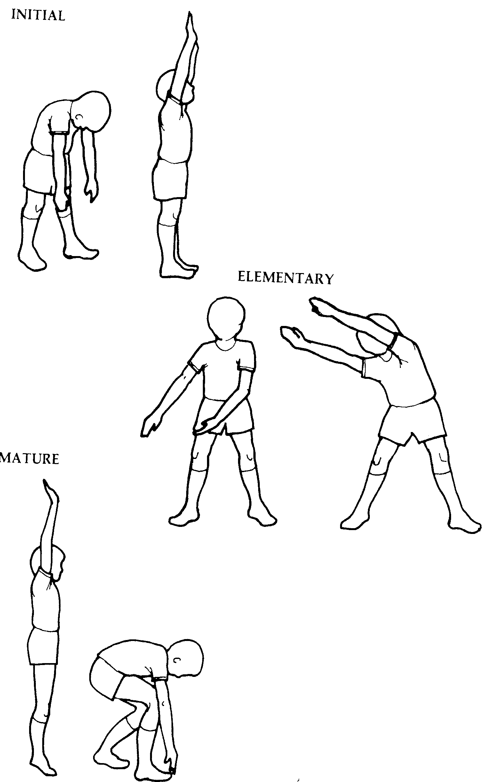
前滾翻  Rolling | 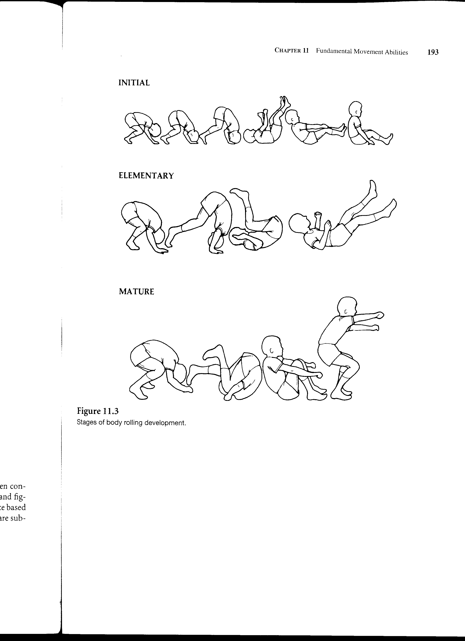
閃躲動作  Dodging | 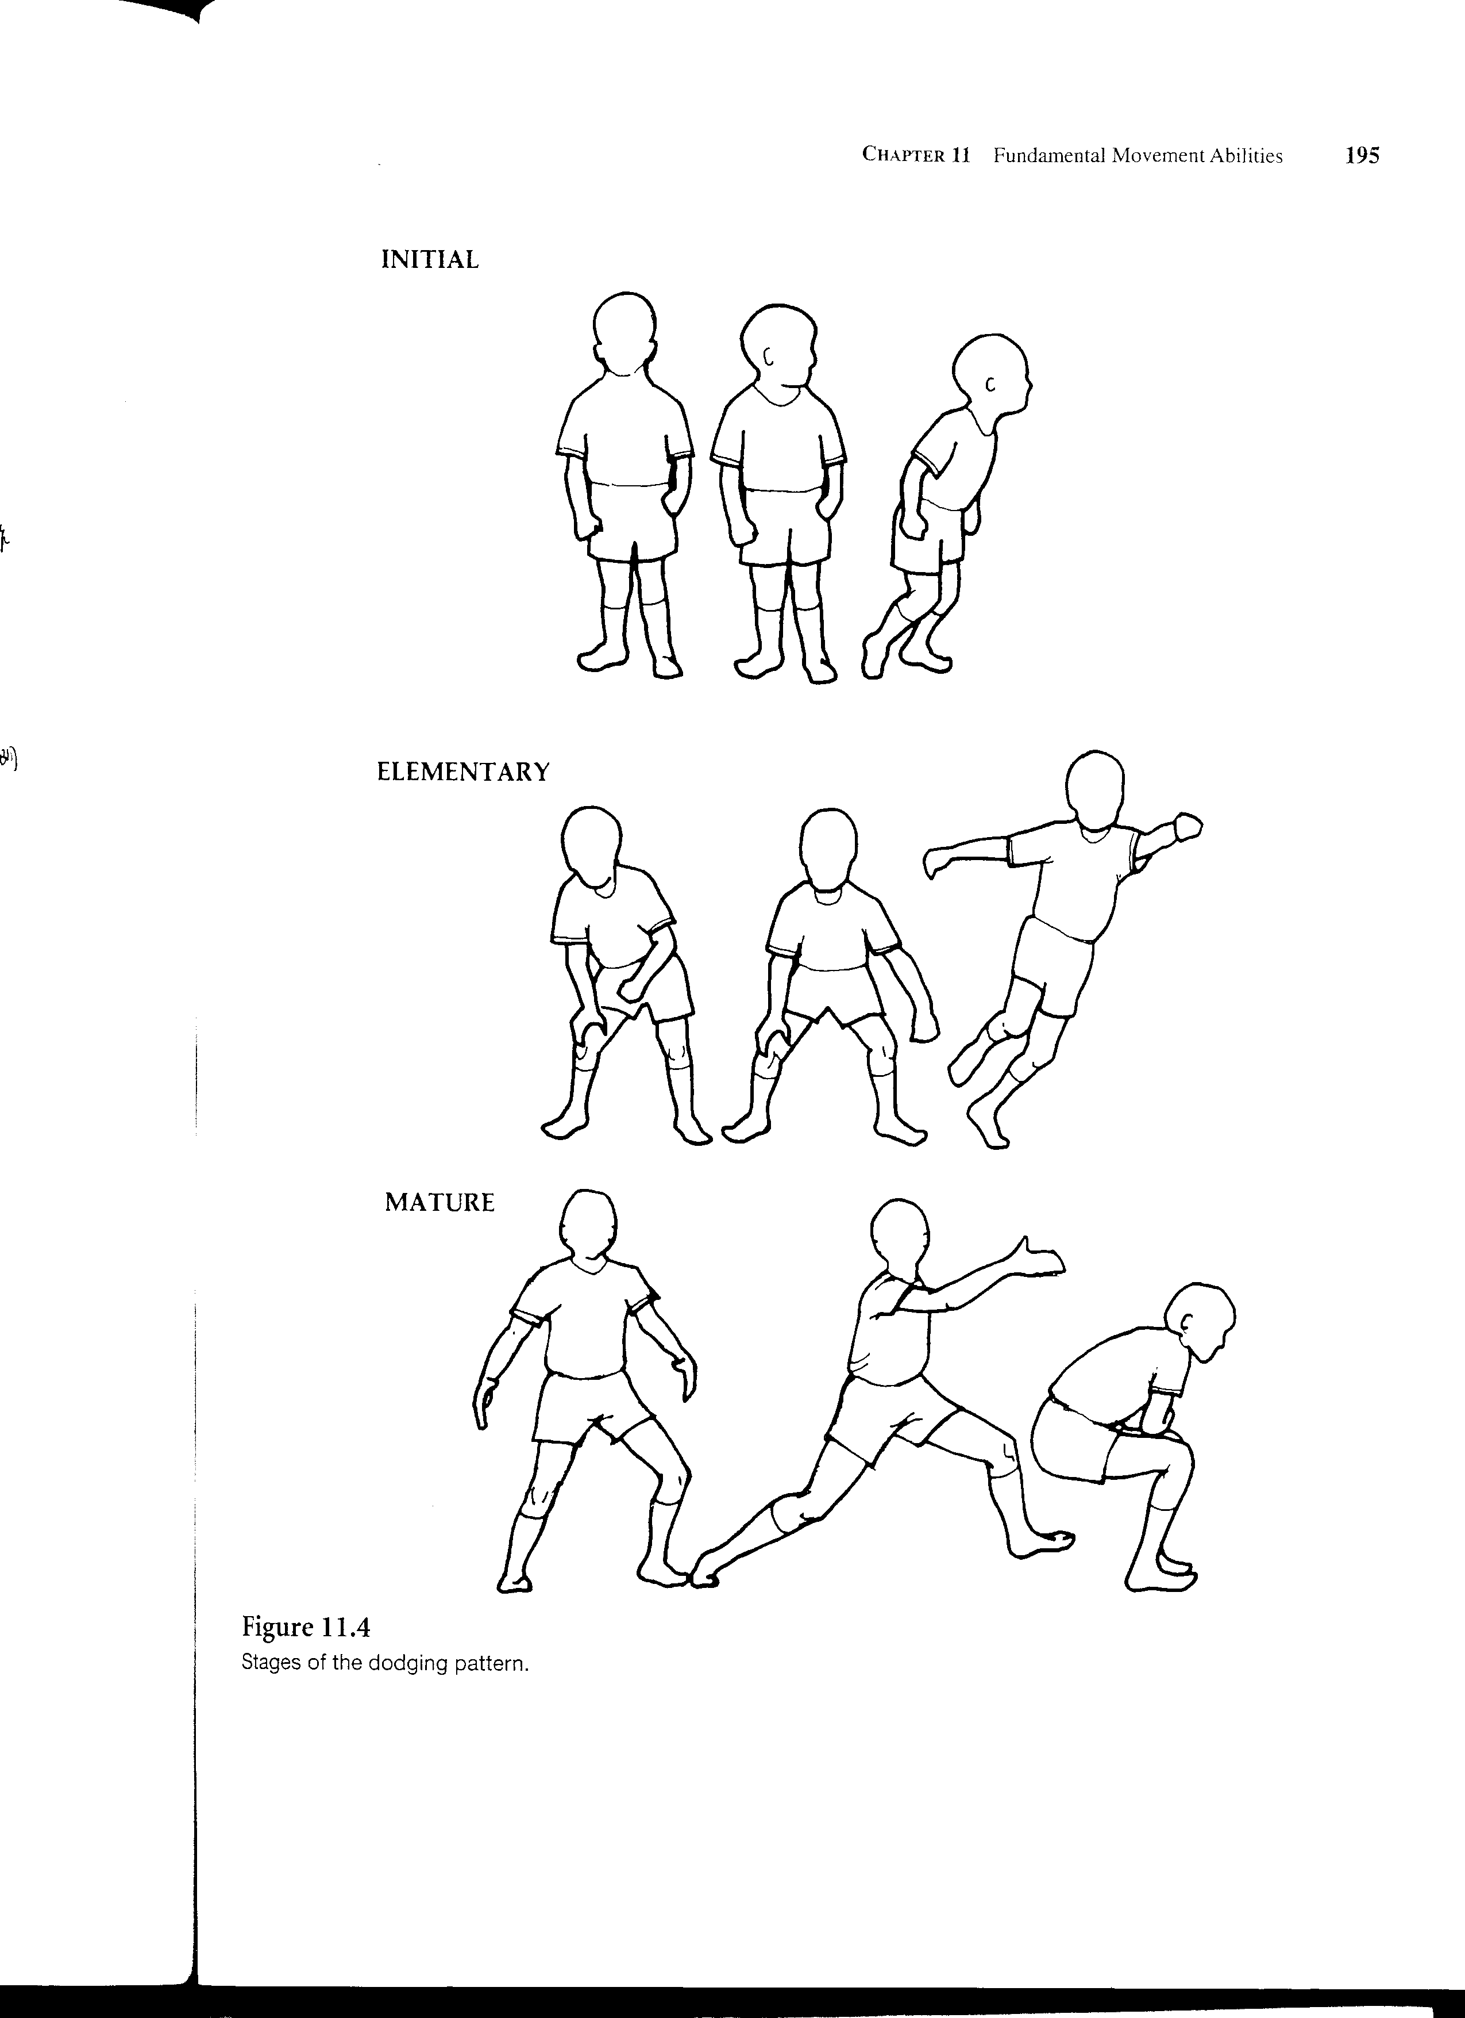
單腳平衡  One-foot balance | 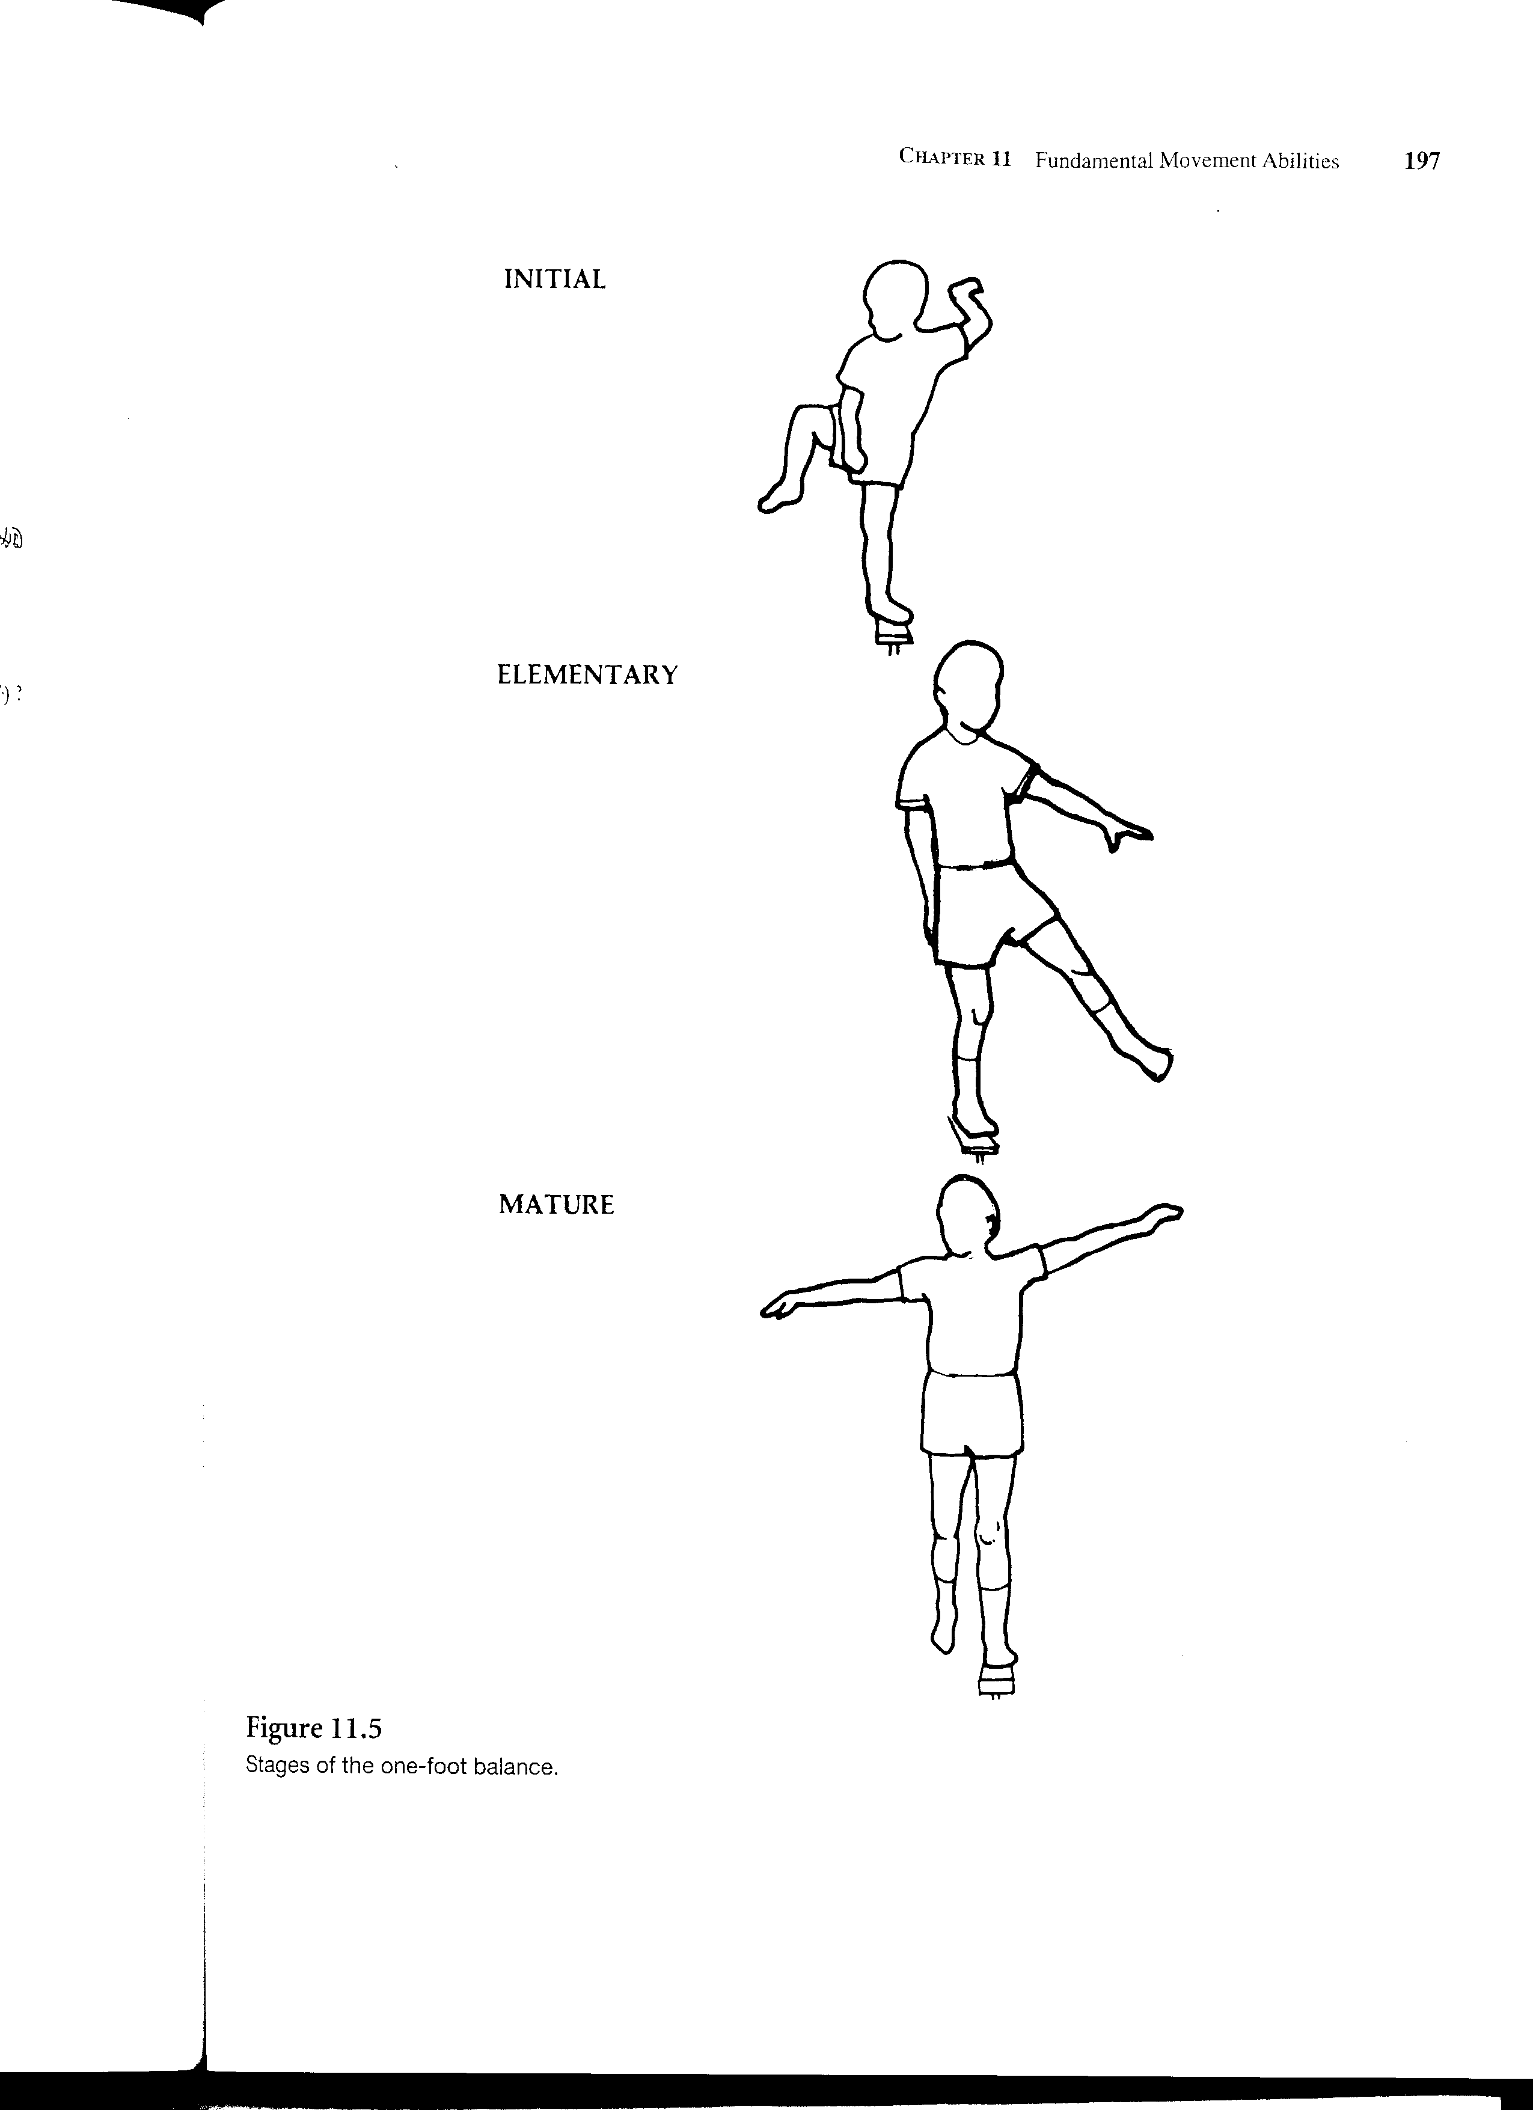
走平衡木  Beam walk | 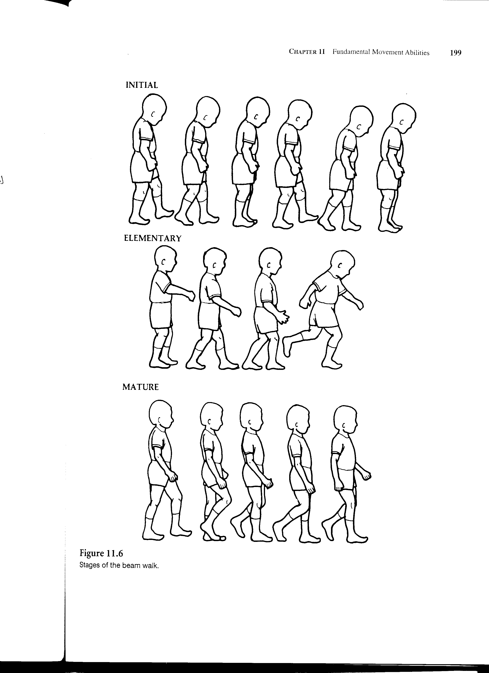
倒立  Inverted supports | 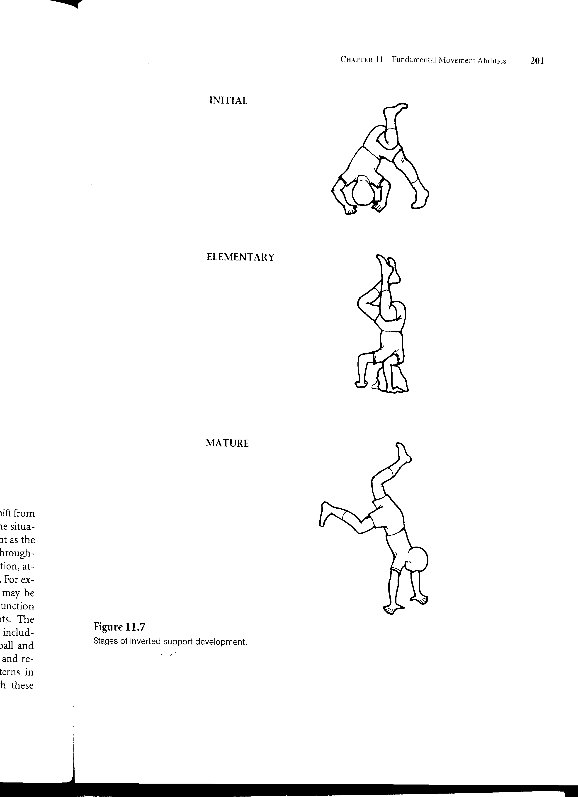
走路  walking | 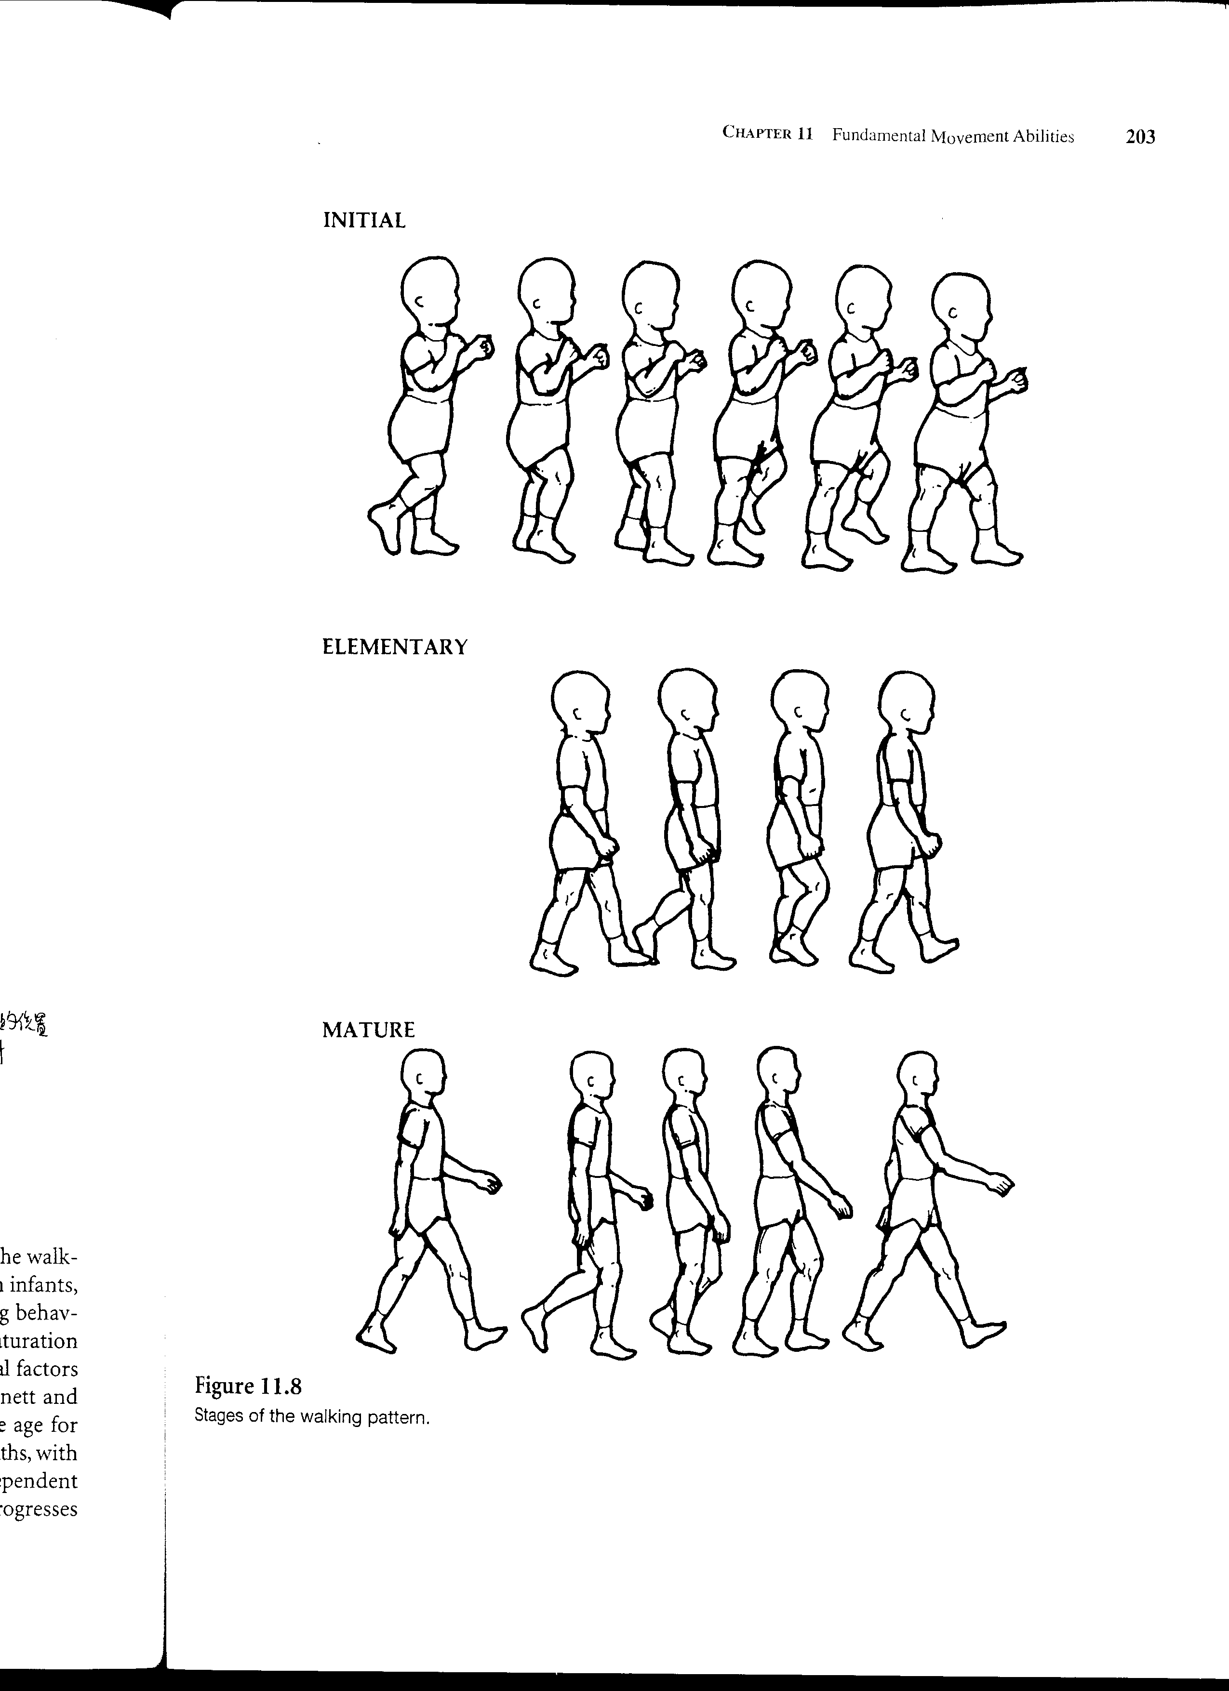
跑步  Running | 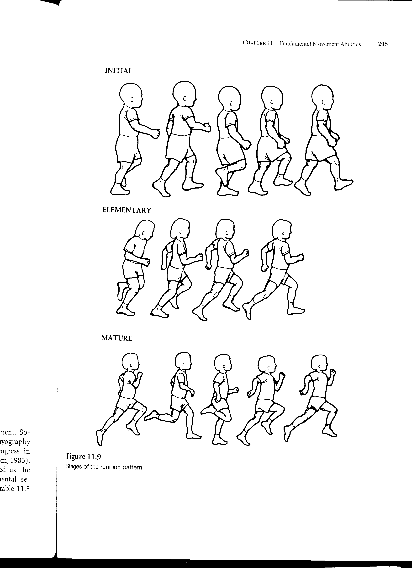
由高往下跳  Jump from a height | 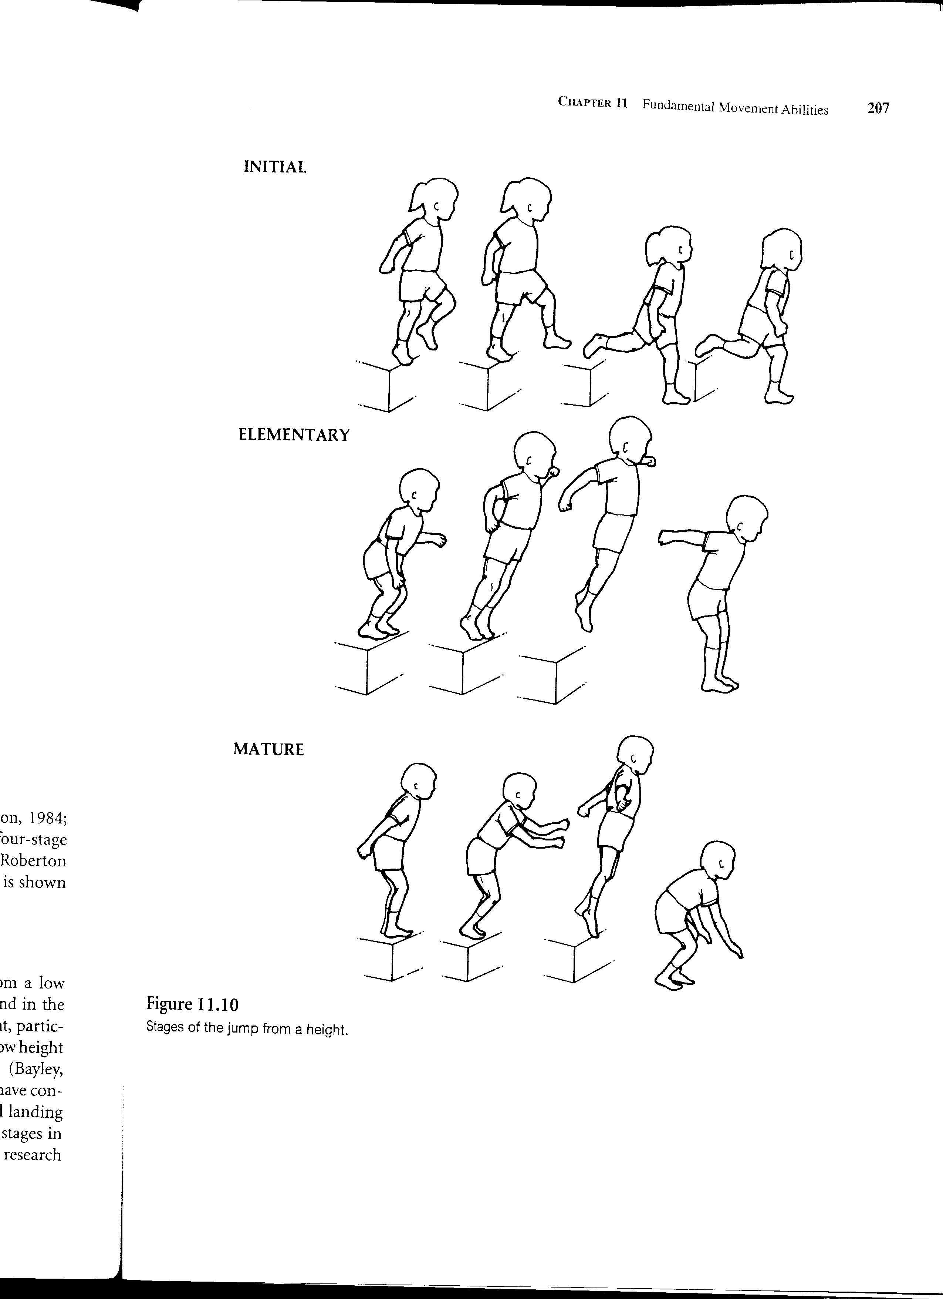
續表 2-8
動作名稱 | 初始階段模式 | 基礎階段模式 | 成熟階段模式
垂直跳  Vertical jumping | 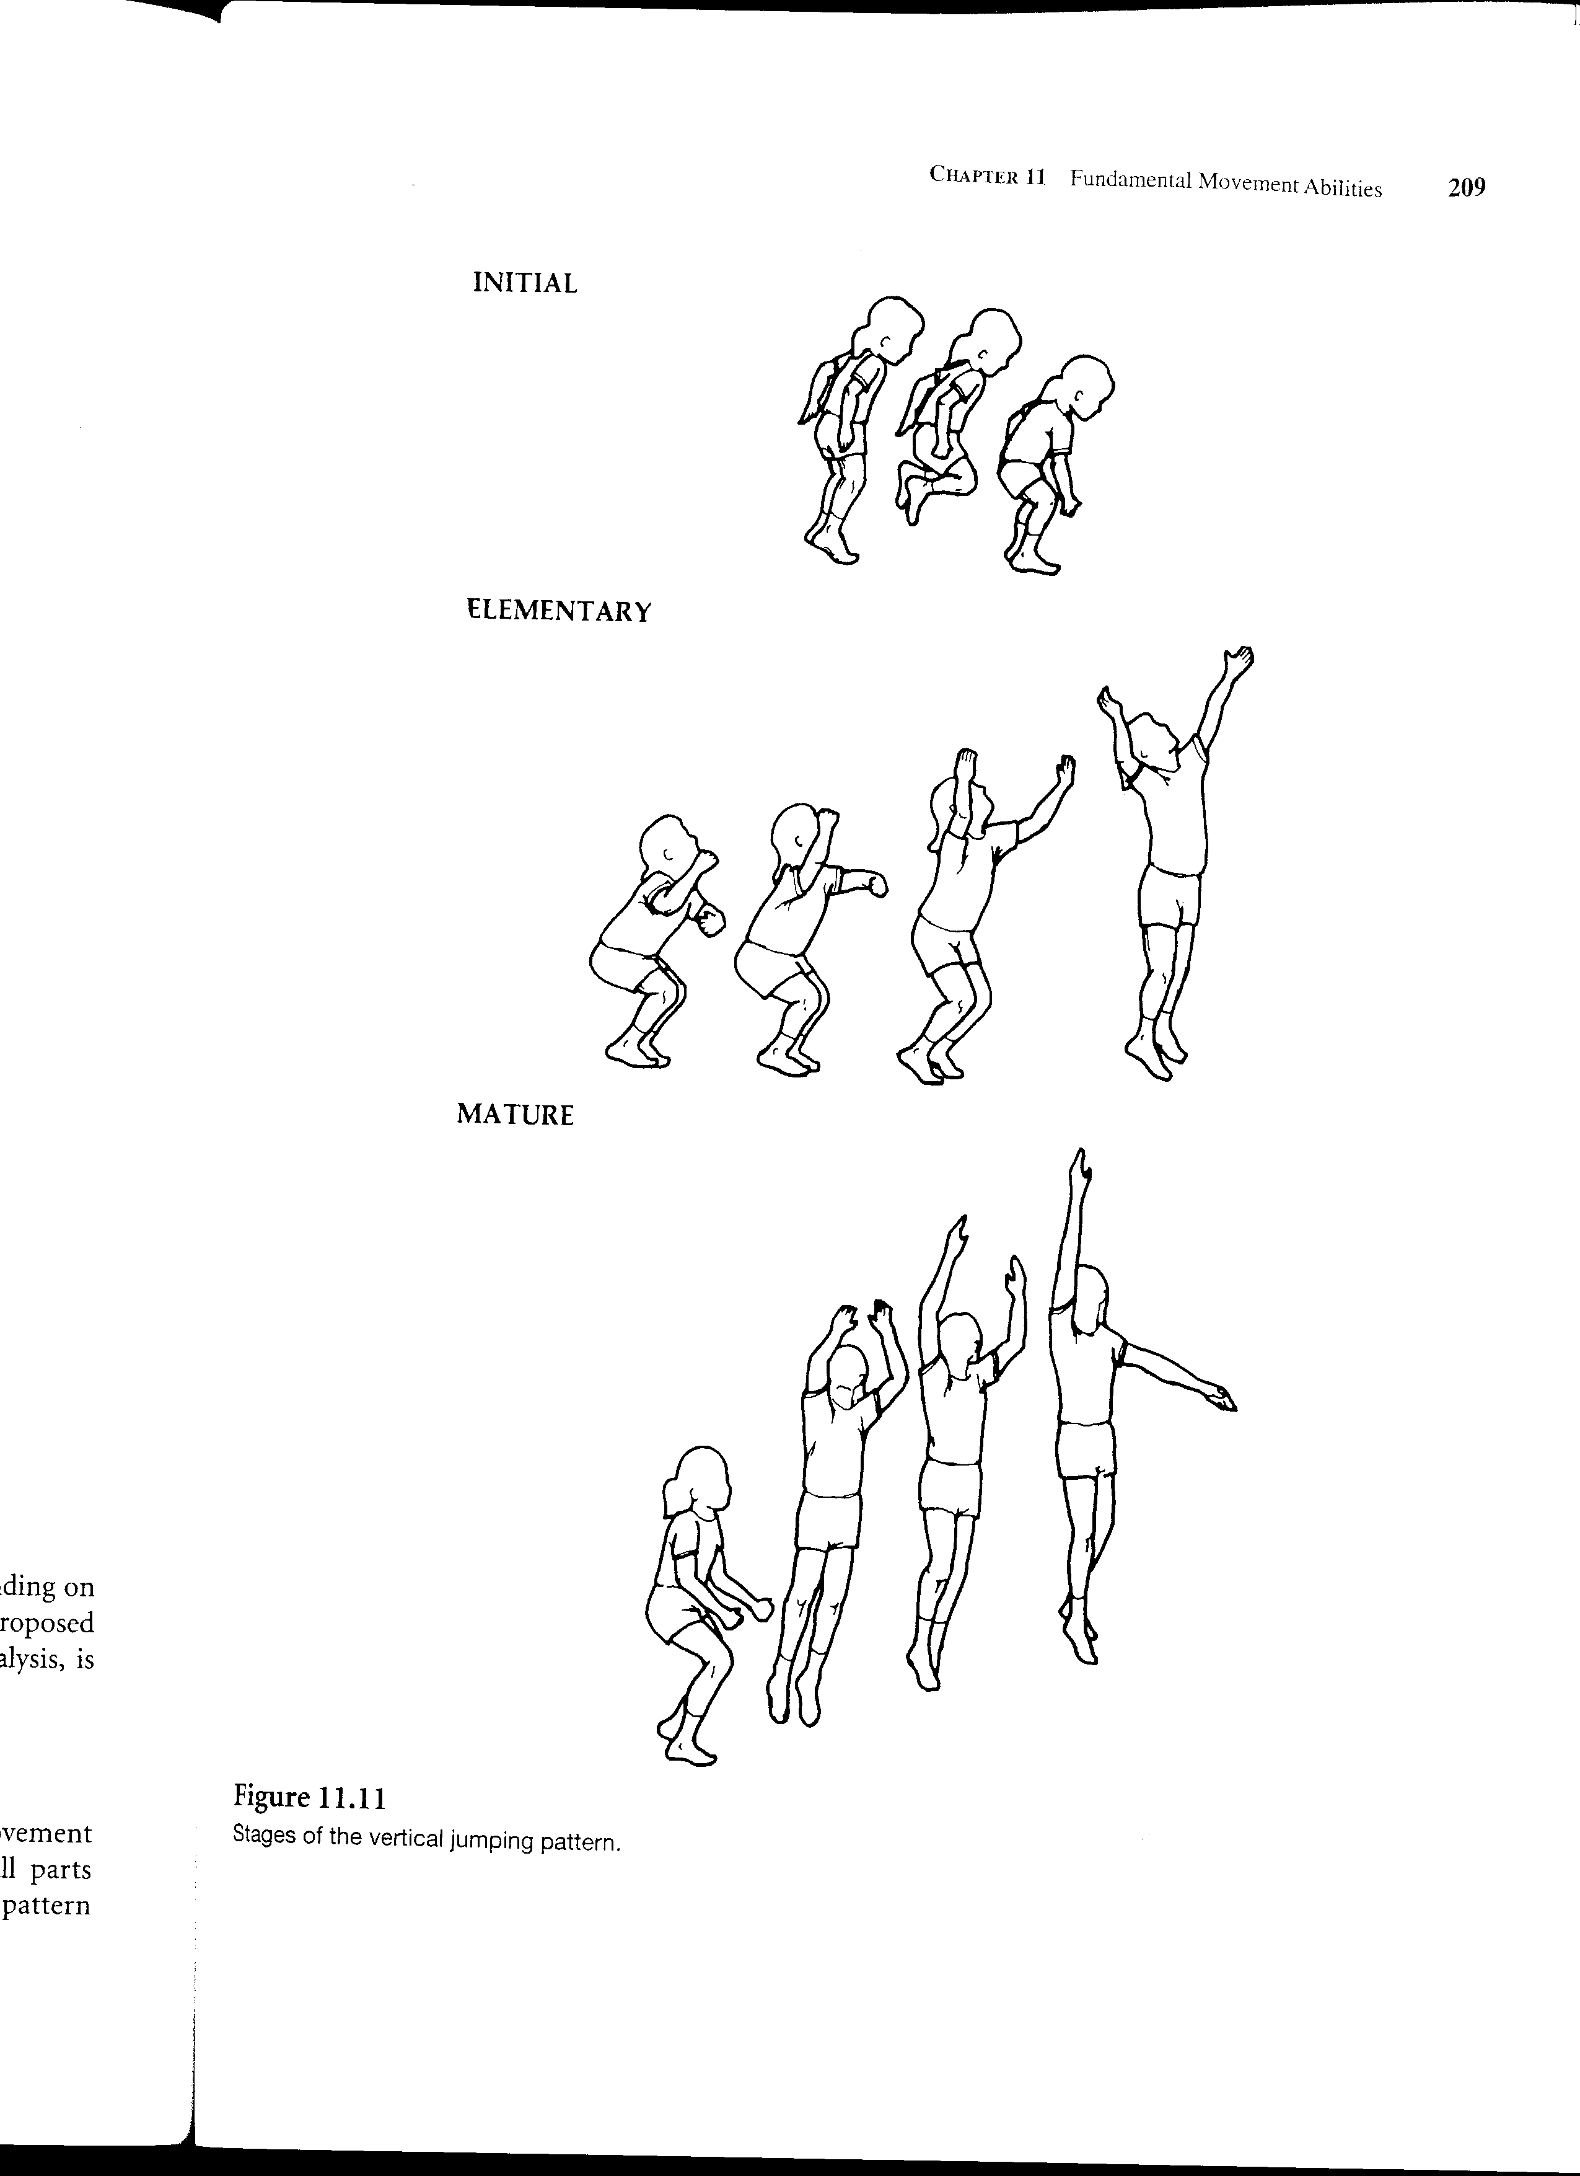
立定跳遠  Horizontal jumping | 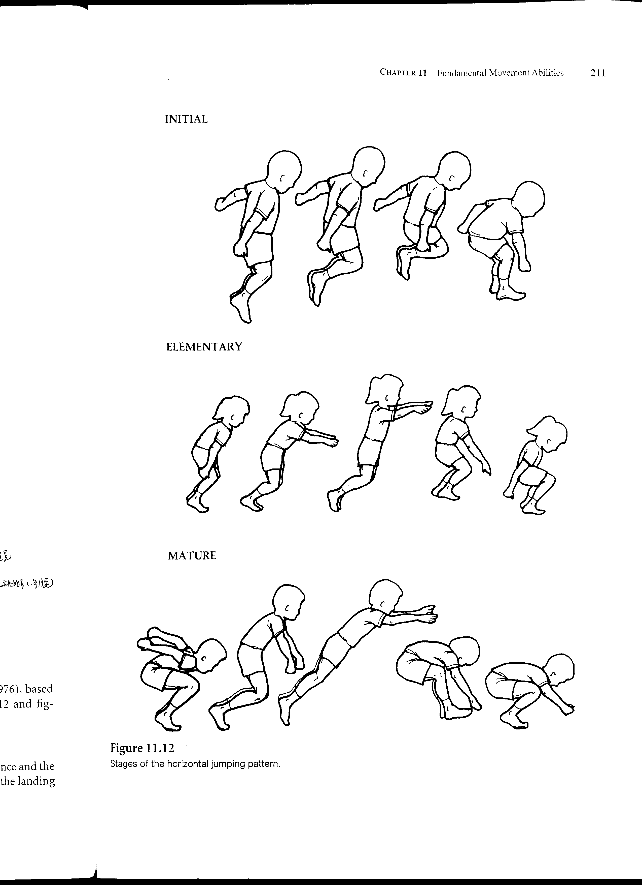
單腳跳  Hopping | 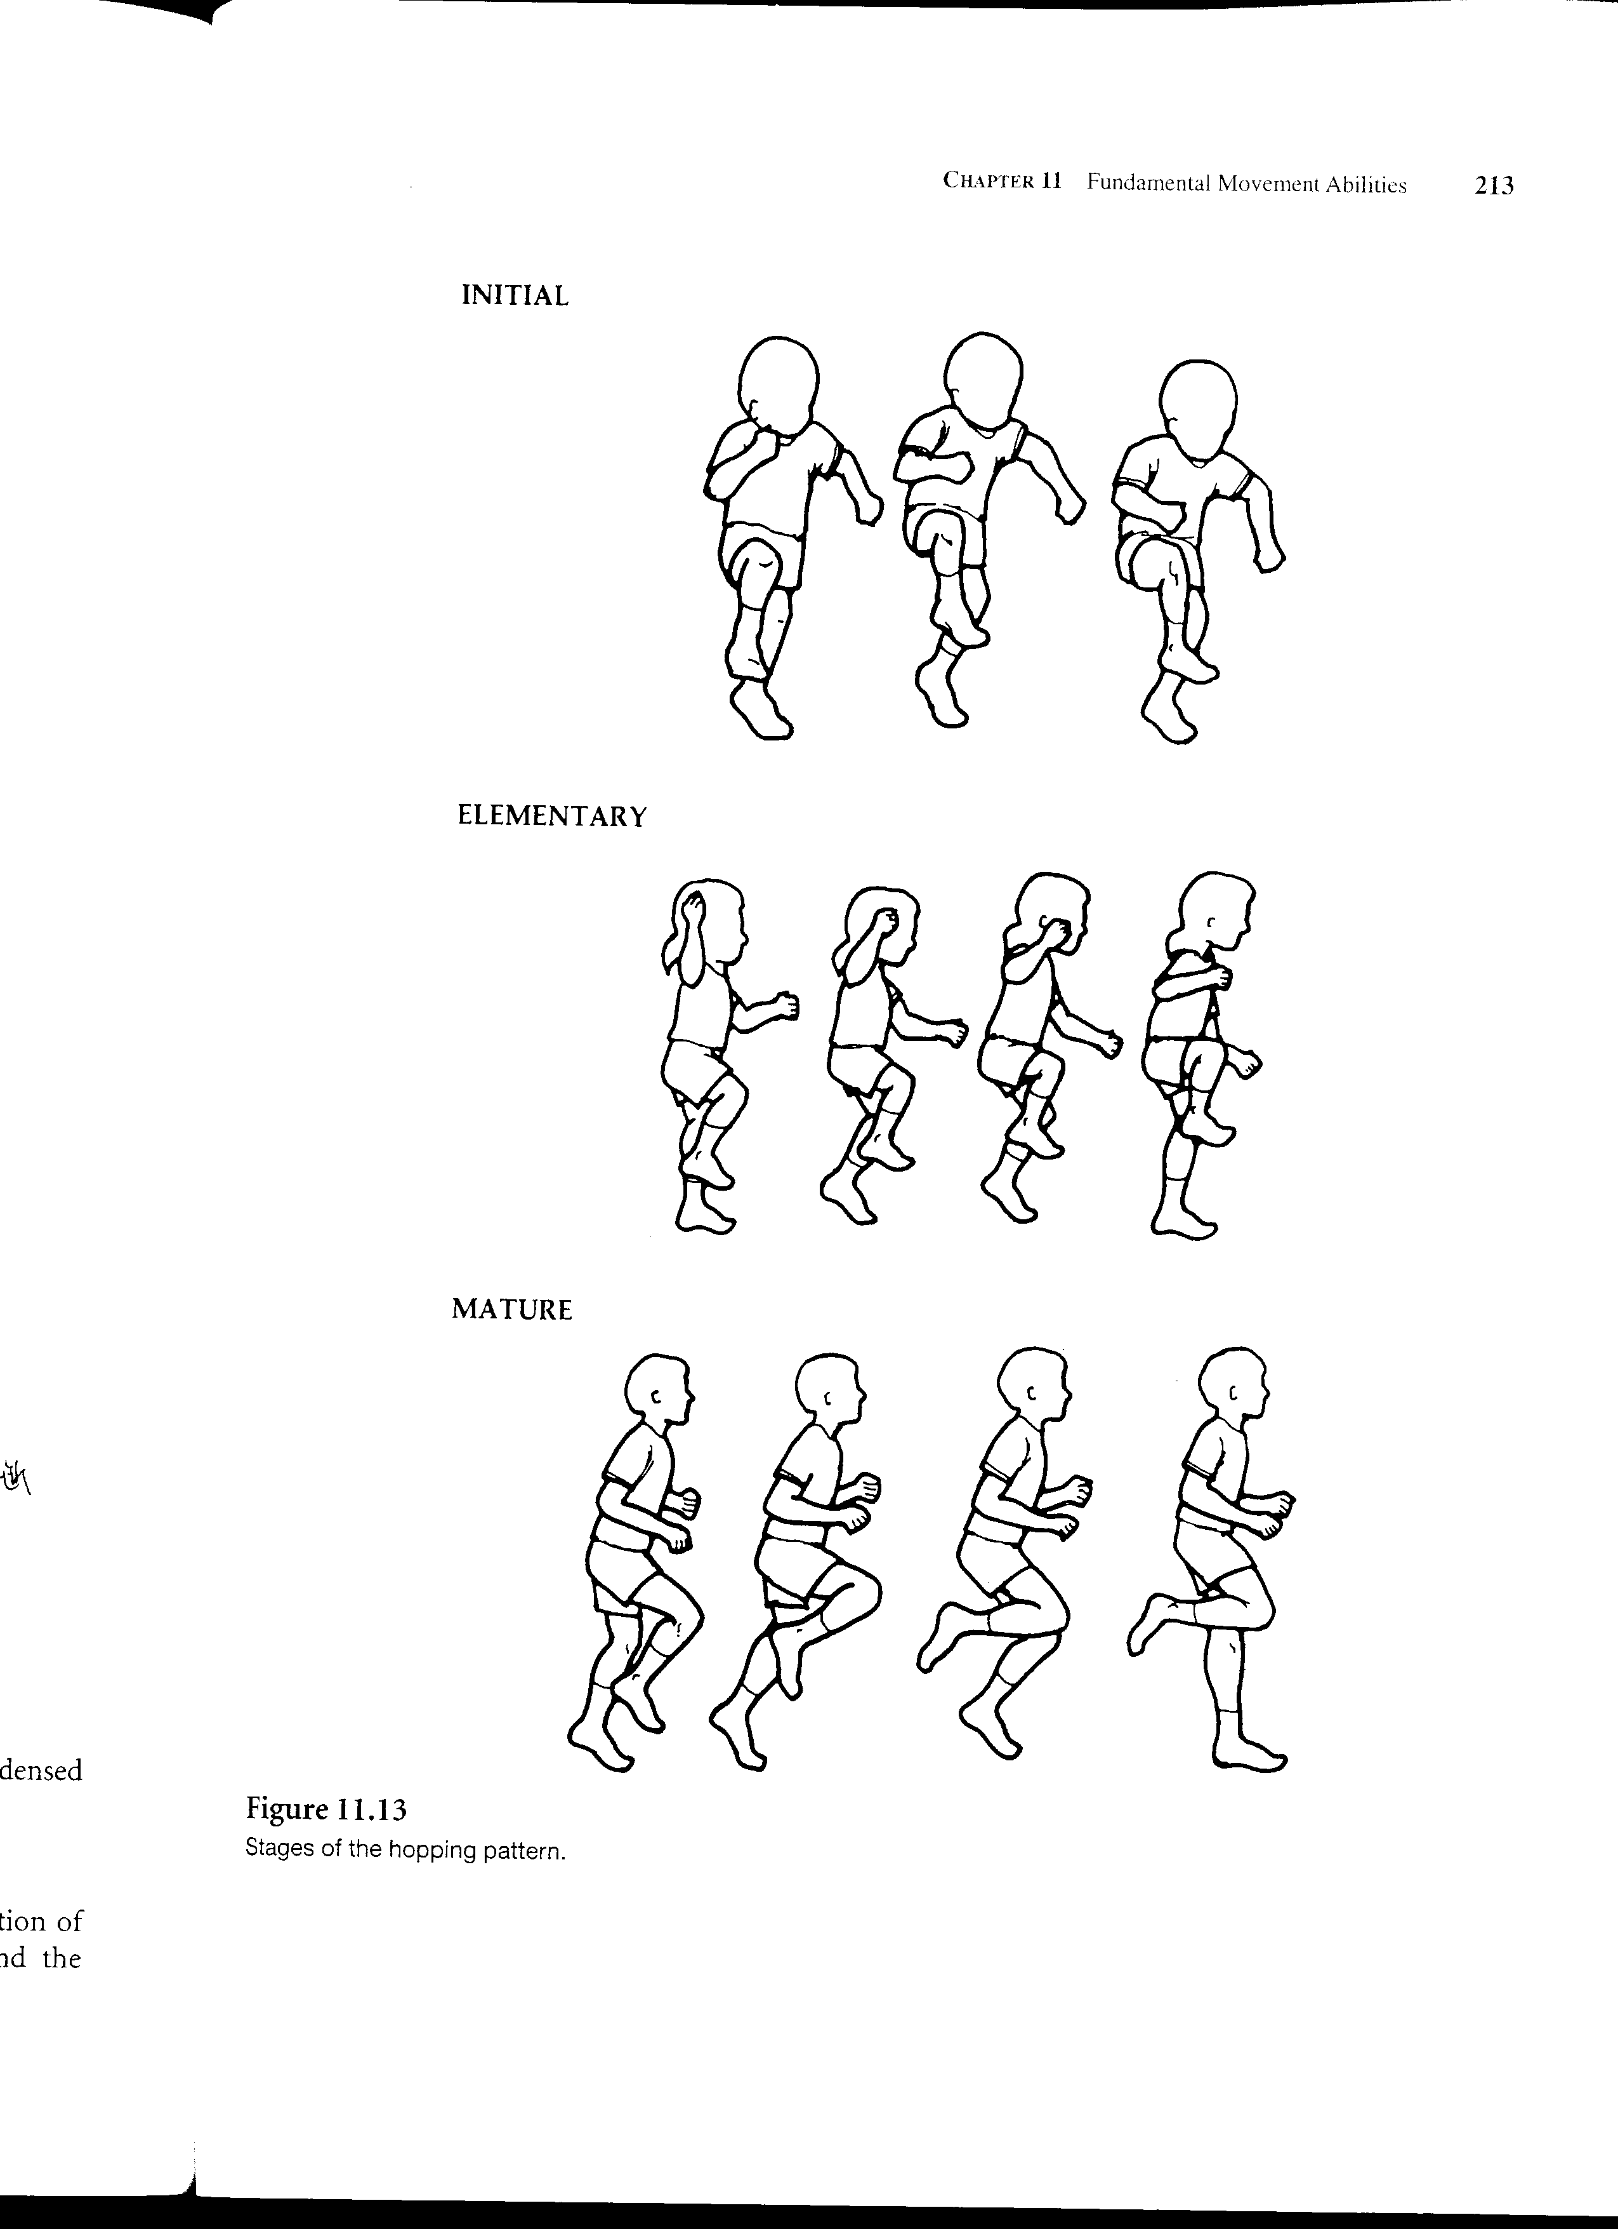
橫向疾馳步  Galloping and Sliding | 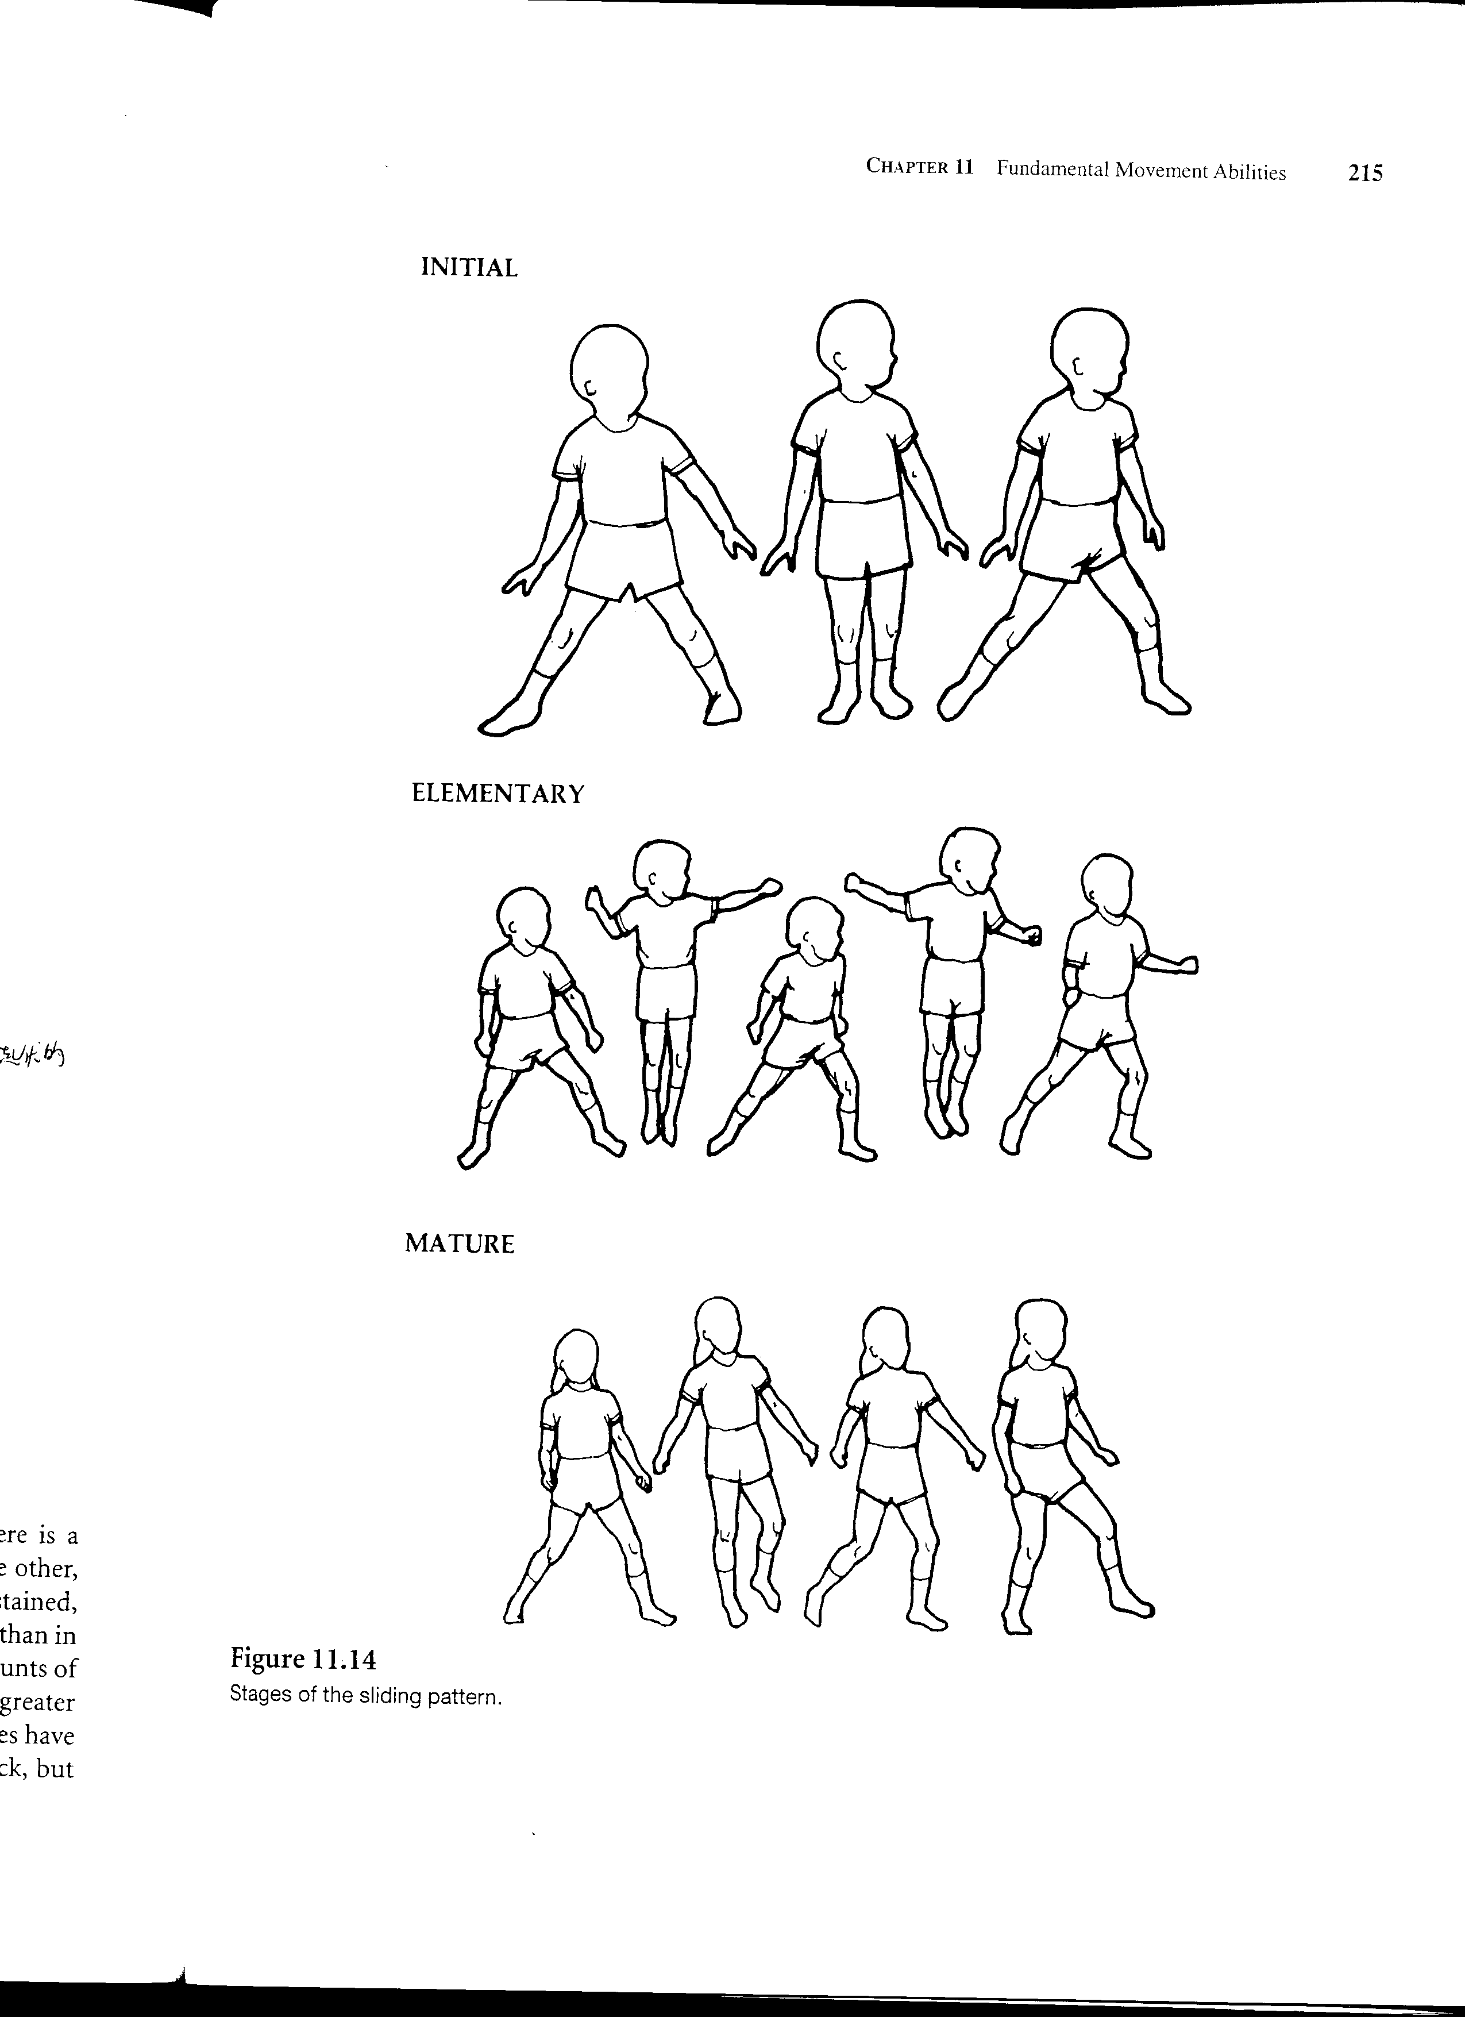
向前跳躍  leaping | 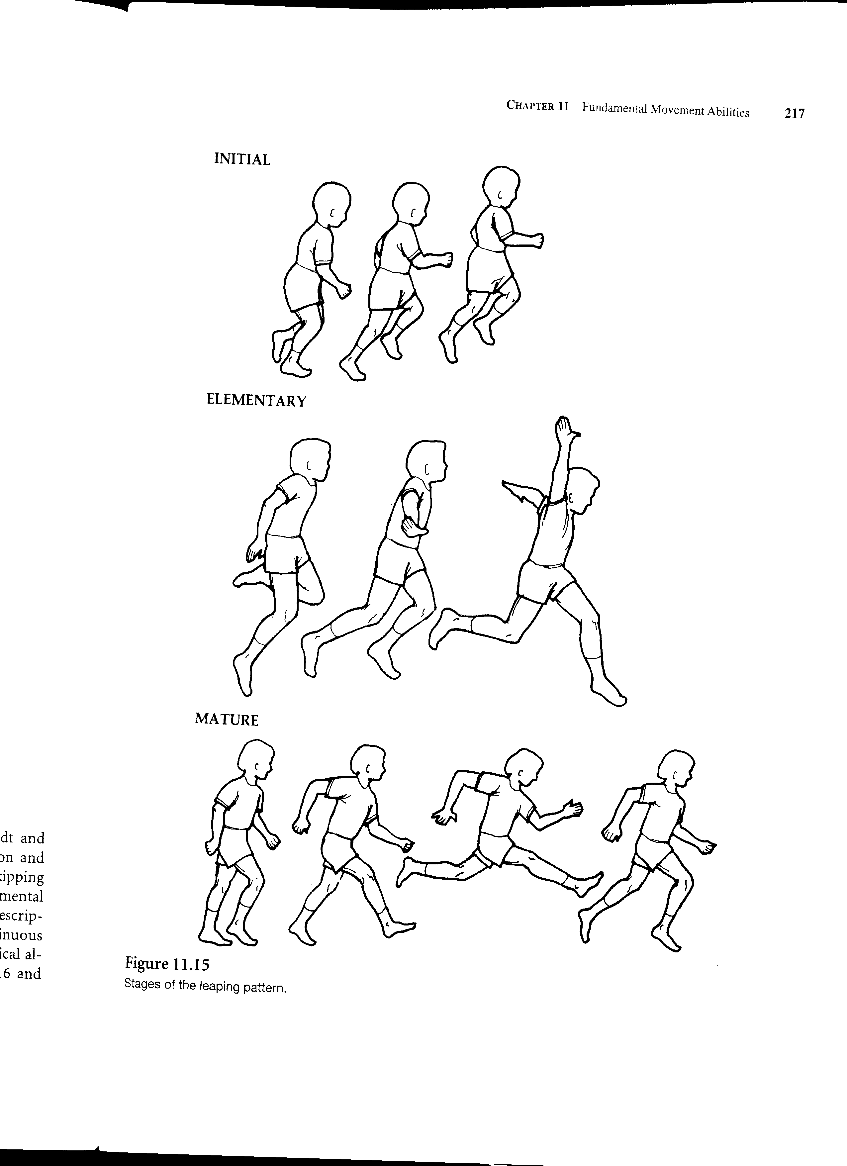
踏跳步  skipping | 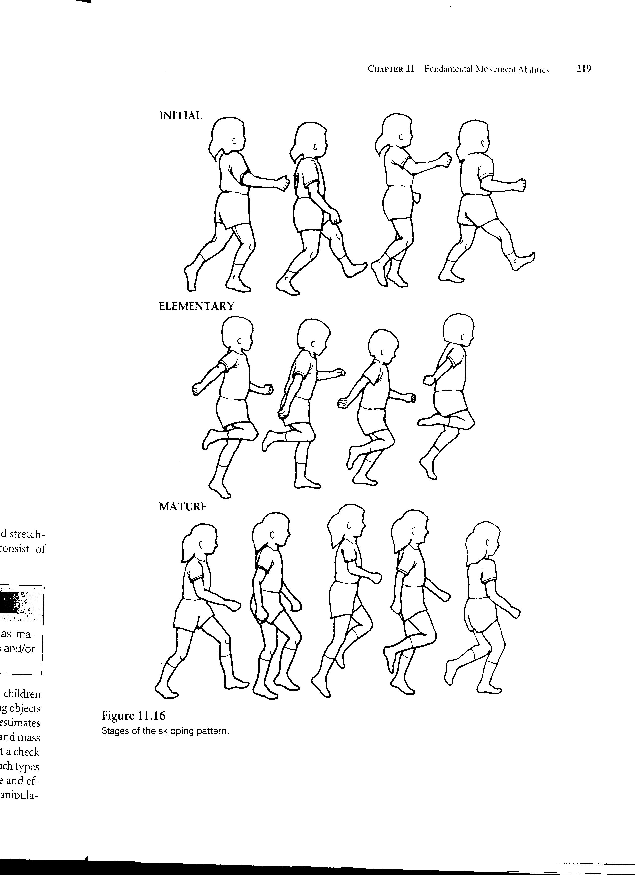
丟滾地球  Ball rolling | 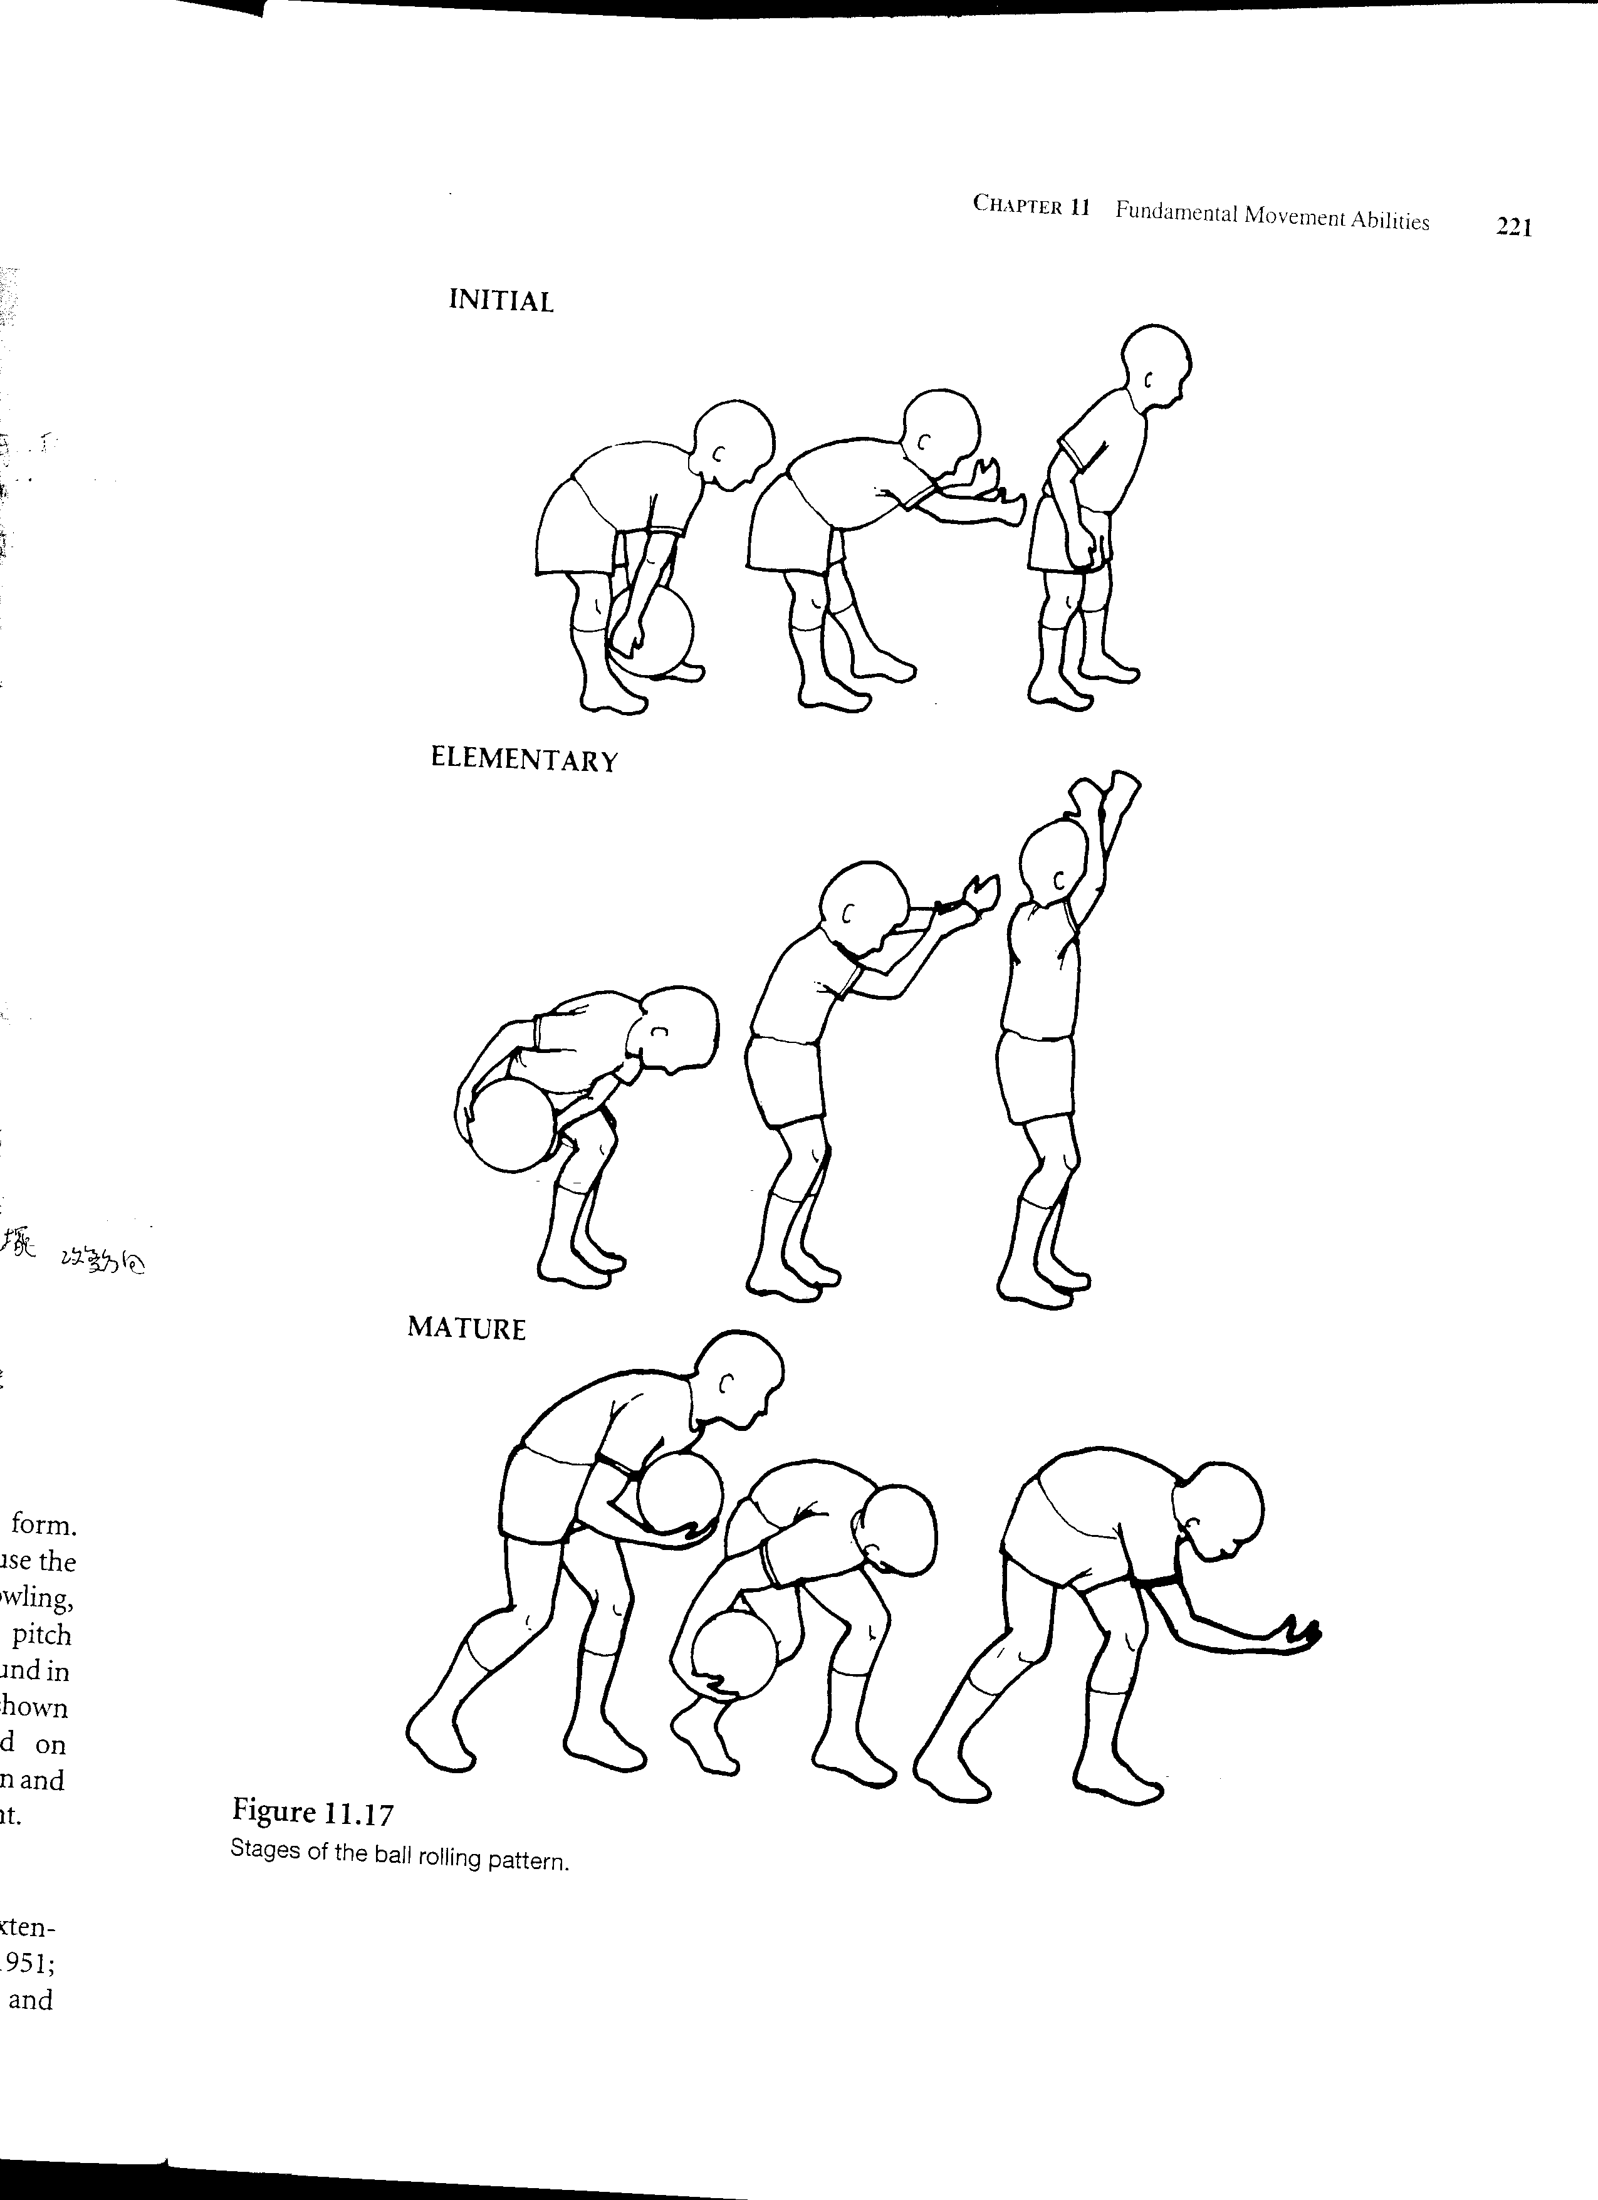
過肩擲球  overhand throwing | 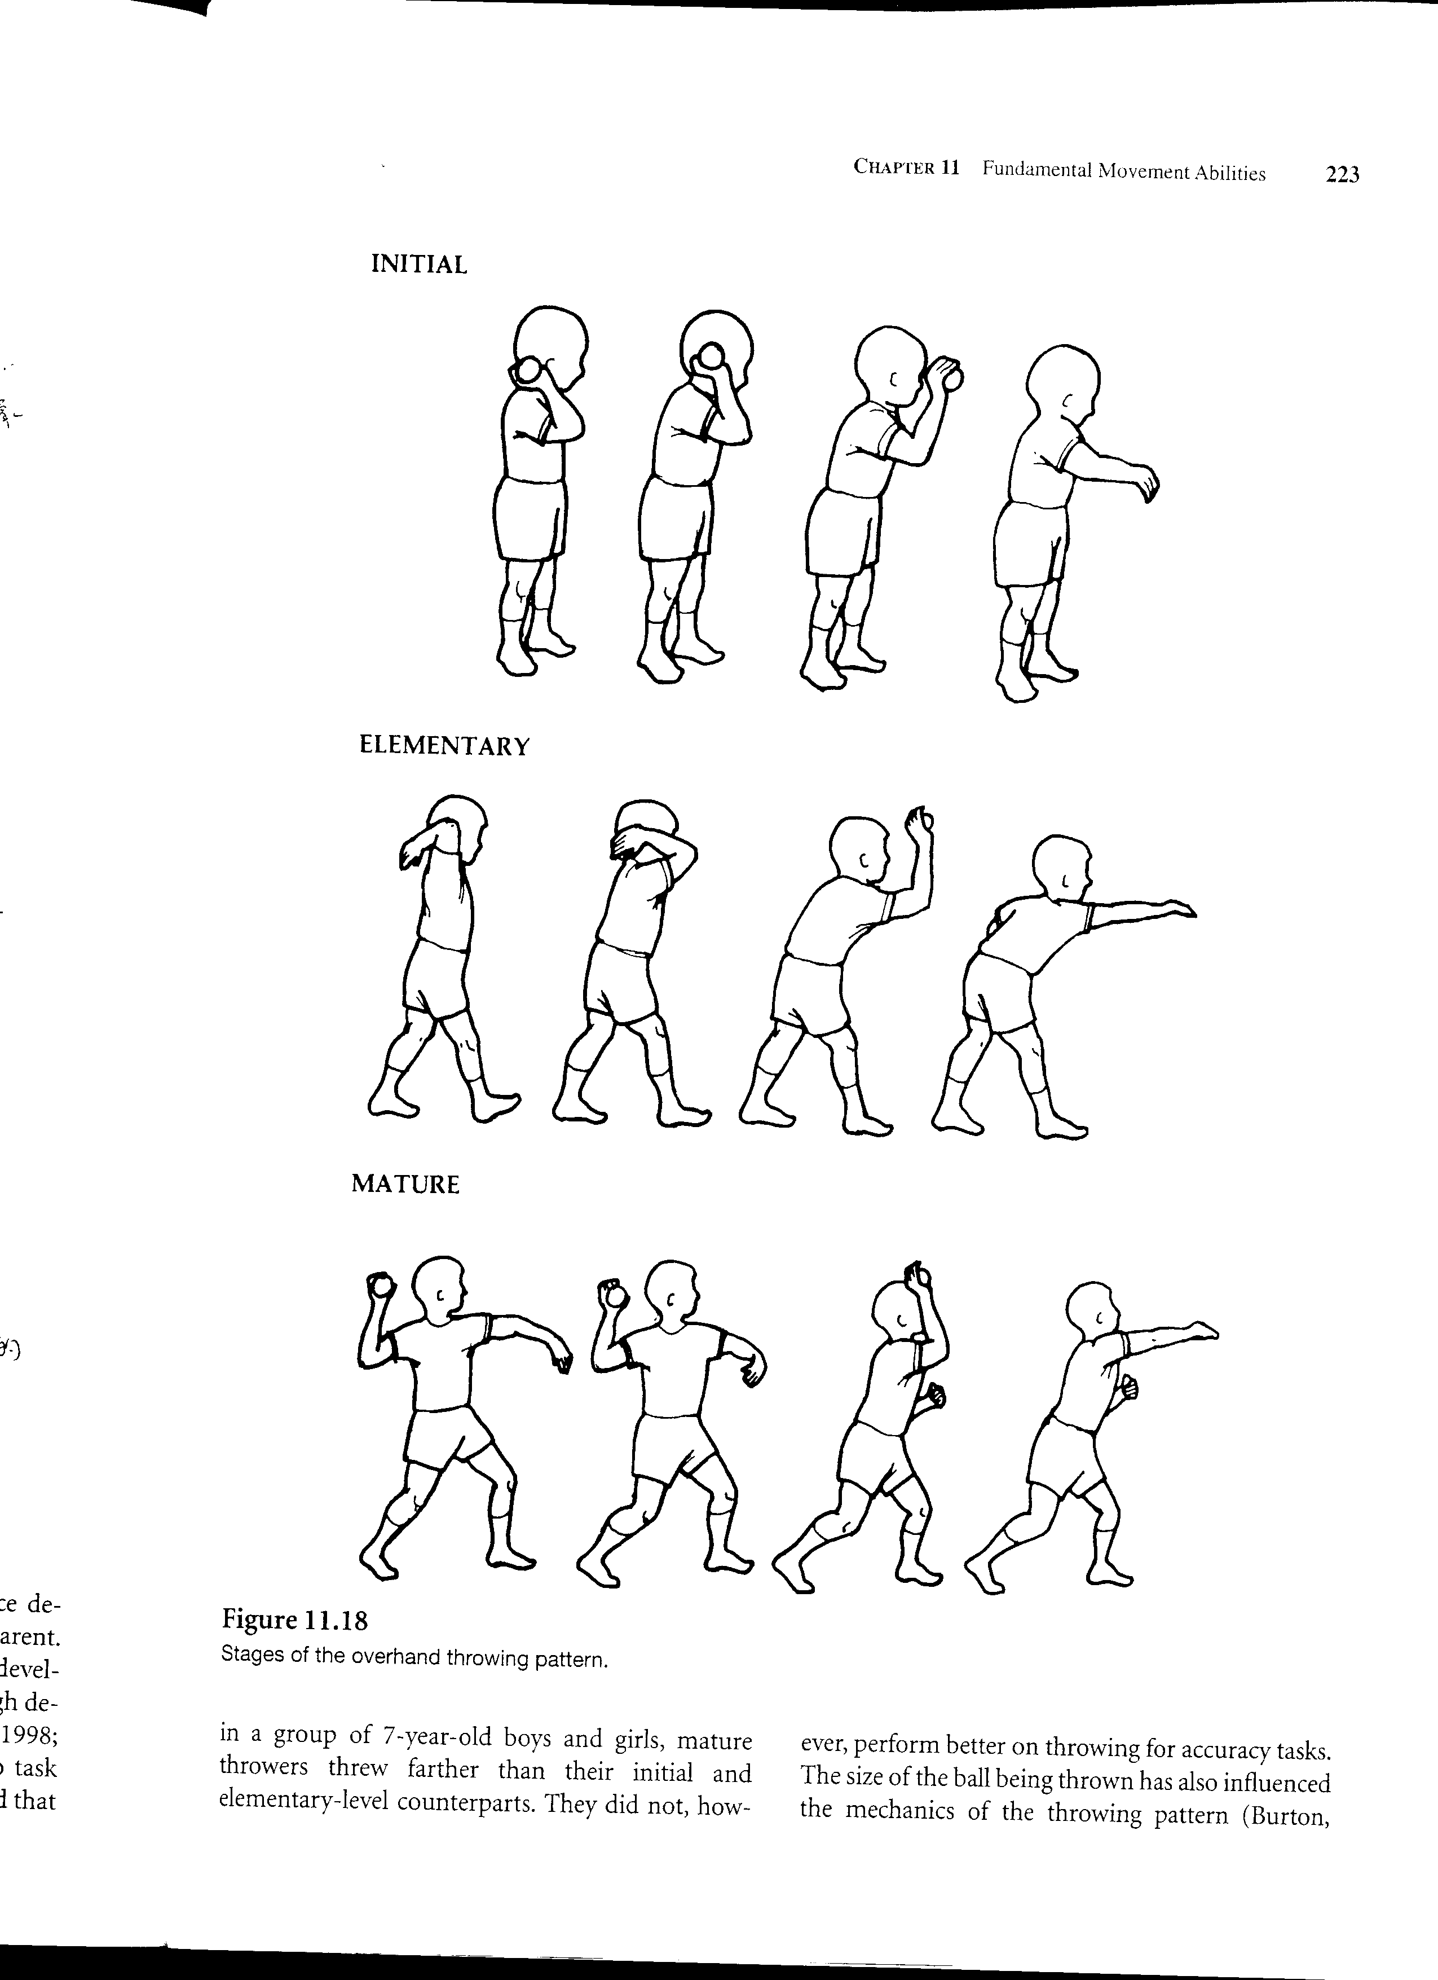
接球  Catching | 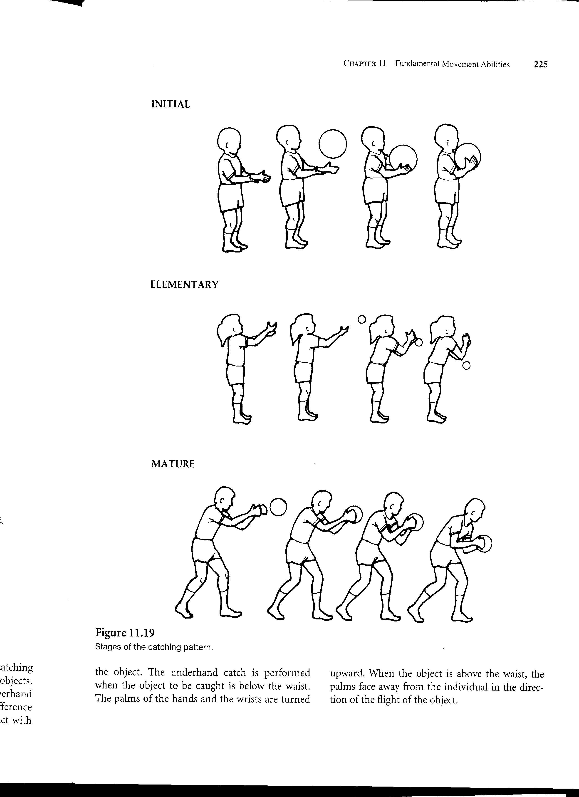
踢球  Kicking | 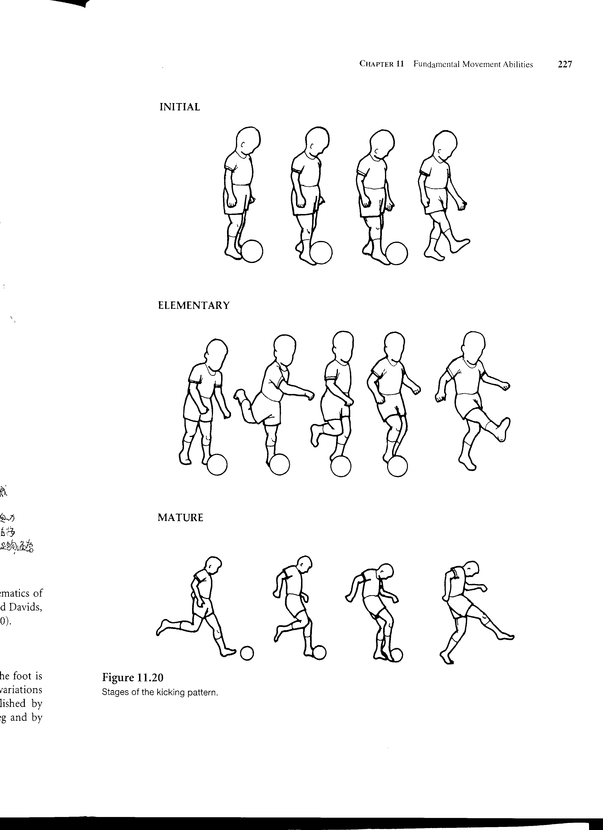

續表2-8
動作名稱 | 初始階段模式 | 基礎階段模式 | 成熟階段模式
假動作  Trapping | 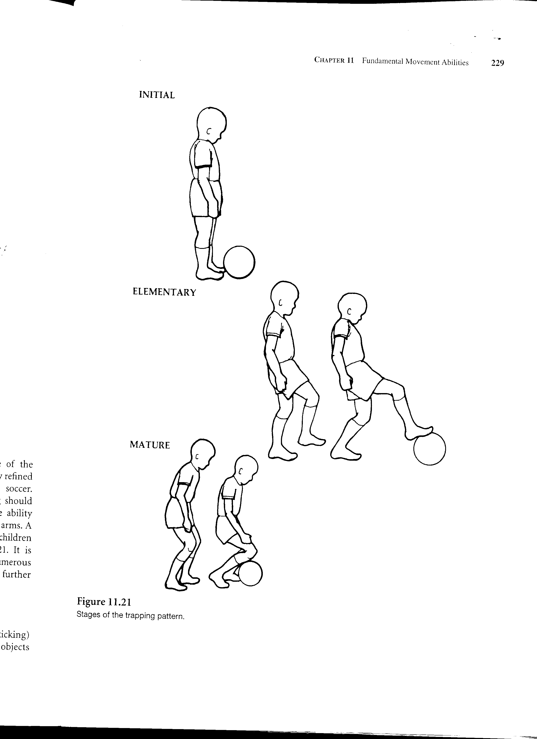
打擊  Striking | 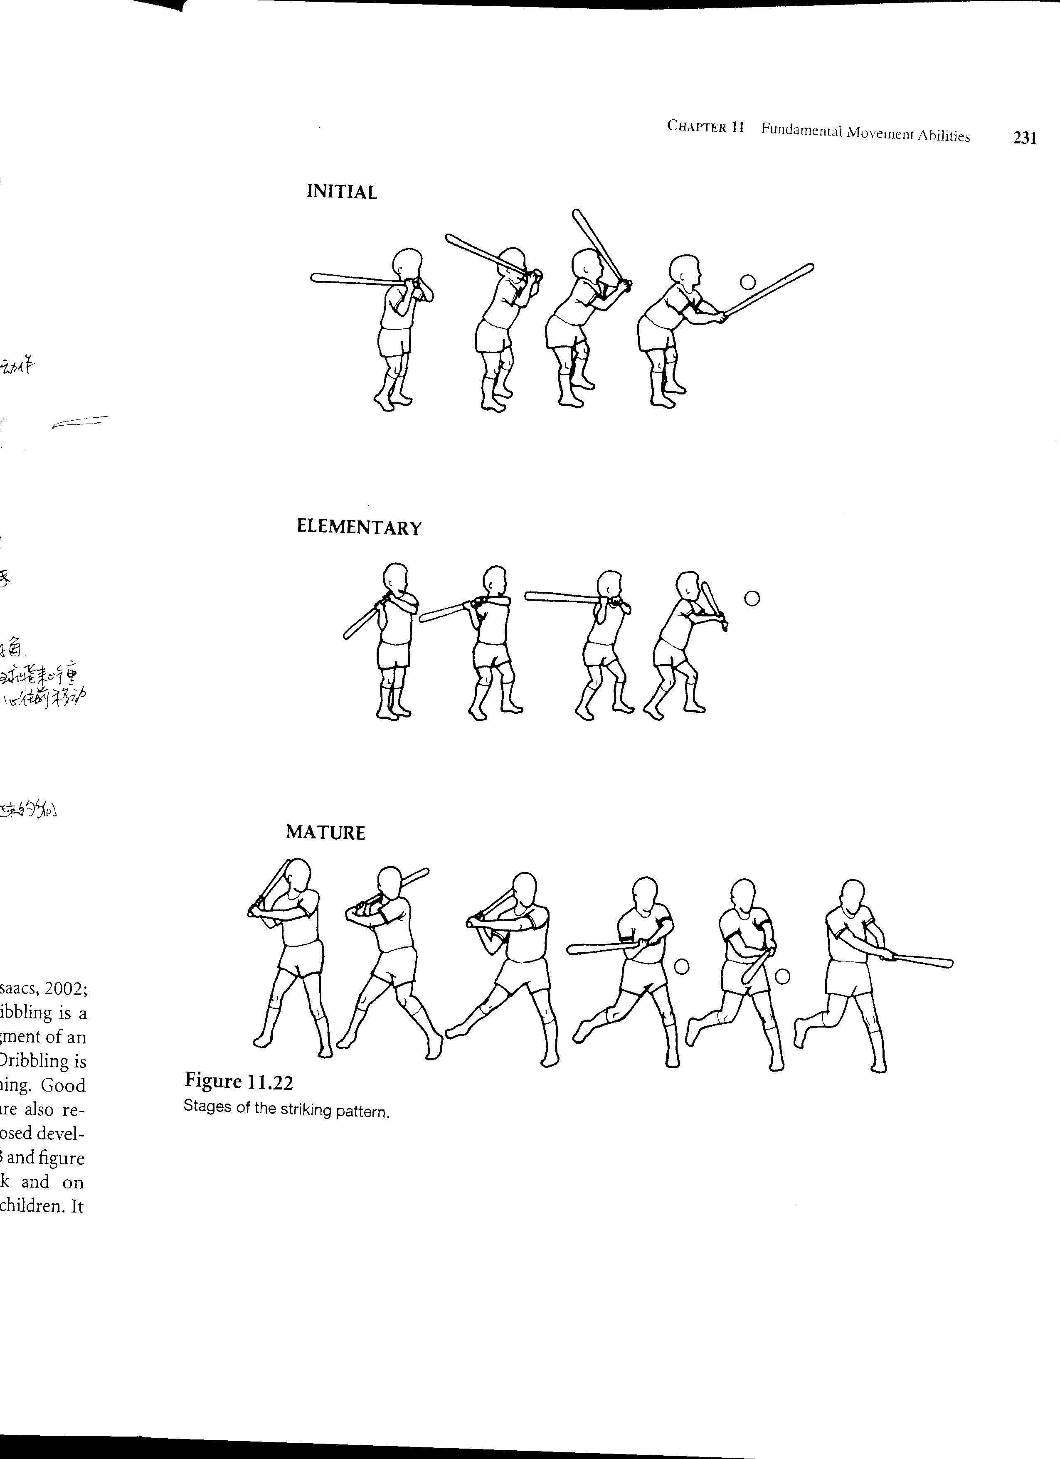
運球  Dribbling | 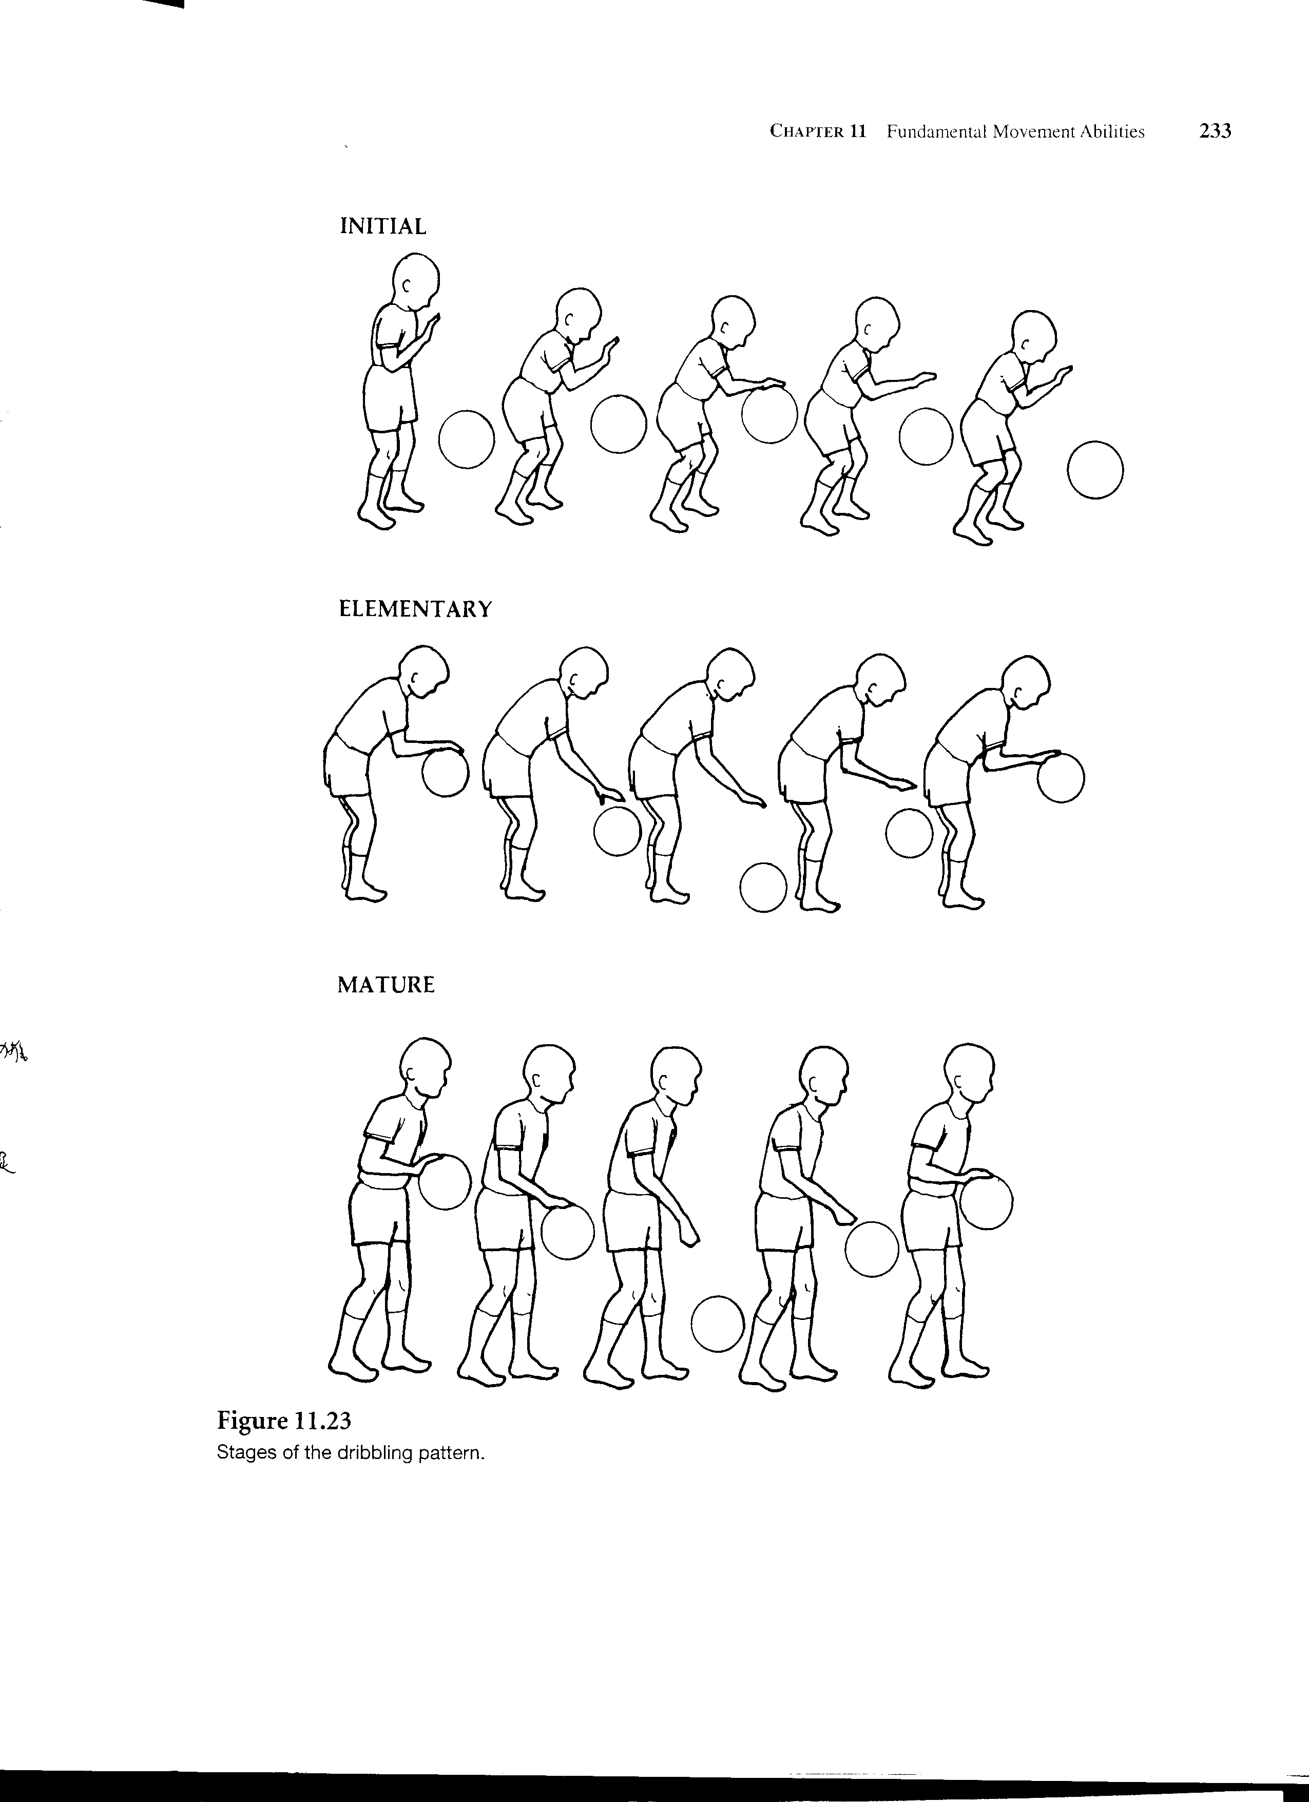
截球  Volleying | 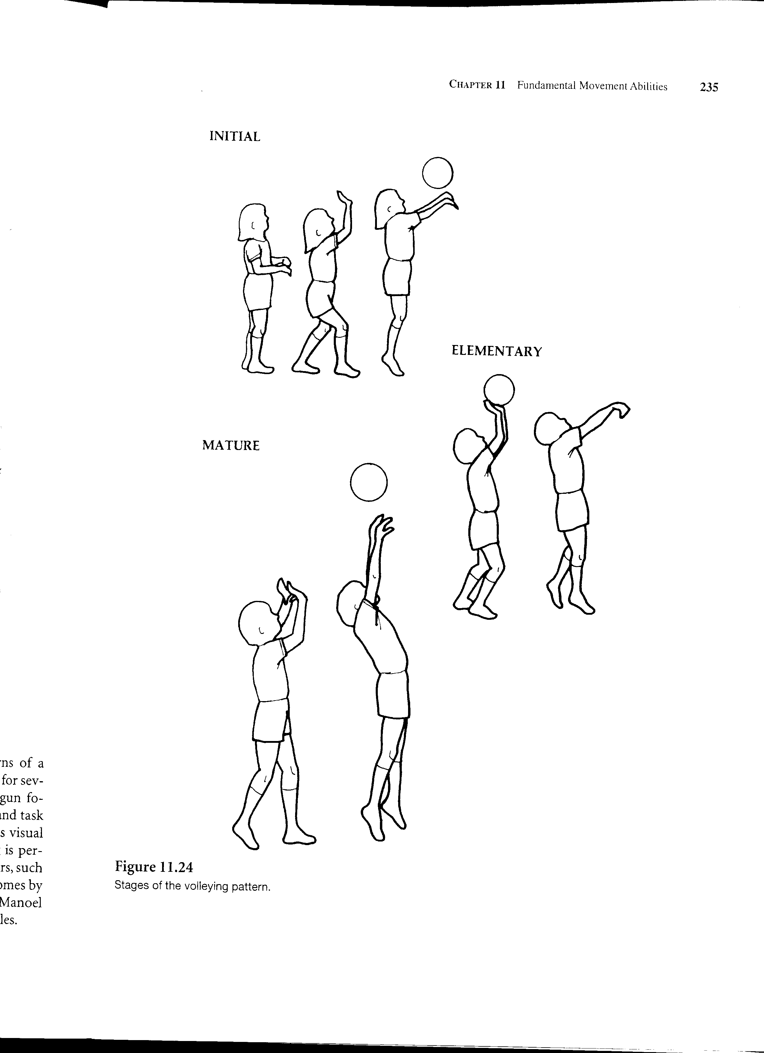
（資料來源：Gallahue & Ozmun, 2002, 190-235頁）
五、小結：
動作發展不僅依據中樞神經的成熟外，更需要身體各系統的配合，並藉由與外界環境的刺激相互動而產生的結果。影響動作發展的因素除了遺傳與環境外，更重要的是家長和教學指導者對於動作發展順序、技能分類以及動作模式有所瞭解，才能協助兒童作各種動作的學習。

- 發展性運動協調疾患的認識
本節分別針對發展性運動協調疾患定義與盛行率、發展性運動協調疾患兒童身體動作特徵與影響及過去介入治療策略問題做三部分的相關文獻探討。
一、發展性運動協調疾患名稱定義、盛行率
定義：
發展性運動協調疾患 (Developmental Coordination Disorder) 問題，在過去數十年，引起不同領域之專業人士深入的研究，也因此產生許多不同的名稱來稱呼這群兒童，如笨拙 (clumsy、awkward)、笨拙兒童症候群 (clumsy child syndrom)、輕微腦功能失常 (minial brain dysfunction)、發展性運用不能 (developmental dyspraxia)、知覺動作功能失常 (perceptual-motor dysfunction)、感覺統合功能失常 (sensory integrative dysfunction)、動作學習困難 (motor learning difficulty)、協調性不足 (poor coordination)及身體笨拙 (physical awkwardness)等 (Laszol, Bairstow, Bartrip, & Rolfe., 1988 ; Miyahara & Mobs, 1995)，一直到1994年在倫敦的一場國際學術研討會中決議，以「(Developmental Coordination Disorder)發展性運動協調疾患」一詞來表示這群兒童，以解決不同領域使用不同名稱的困擾。而在會議上明白指出發展性運動協調疾患是一項慢性且永久性的動作不良，其問題所造成個體的功能性動作表現不佳，也無法從兒童的年紀、智力或其他可診斷的神經性、空間與時間組織能力等問題上可以解釋的 (Polatajko, 1999)。而依據美國精神醫學會 (American Psychiatric Association, APA) 出版的神經功能失常診斷與統計手冊第四版 (DSM-IV)中對發展性運動協調疾患所下的定義為：「凡動作上有所缺失而不為有任何醫療疾病或是低智商的小孩」，且「這類的小孩缺乏處理應付每天生活所需要的動作能力」(APA, 1994)。其診斷標準有四準則：
A.此人需運動協調的日常活動，表現顯著低於其生理年齡即測量所得智能預期應有的水準。這可表現於達到運動里程碑（如：走、爬、坐）的顯著延遲、拿不牢東西而掉落、做事笨拙、運動競賽表現差、或書法不佳。
B.準則A之障礙顯著妨礙其學業成就或日常生活的活動。
C.此障礙並非一種一般醫學狀況（如腦性麻痺、半癱、或肌肉失養症）所造成，也不符合廣泛性發展障礙的診斷準則。
D.若有智能不足 (IQ < 70)，此運動困難也遠超過其通常影響所及。
盛行率：
在國外，患有「發展性運動協調疾患」的小孩約有5-8%，而依性別分析，通常男童與女童的比率約2:1 (Barnhart , Davenport, Epps, & Nordquist, 2003)。但是，在不同地區利用不同的檢測工具，所檢驗出來的盛行率皆有所不同（見表2-9）。
表 2-9、 各國發展性運動協調疾患之盛行率一覽表
地區 | 北歐地區 |  |  | 北美地區 |  | 亞洲地區
國家 | 挪威 |  | 瑞典 | 加拿大 | 加拿大 | 新加坡 | 新加坡 | 台灣 | 台灣
年份 | 1992 |  | 1999 | 1994 | 1996 | 1994 | 1996 | 2003 | 2002
作者 | Maeland, A.F. |  | Kadesjo, B. | Missiuna,C. | Dunn, J.C. | Wright, H.C. | Wright, H.C. | 徐永玟 | 吳昇光等人
測驗  工具 | TOMI | TMP | MEC | BOTMP | TOMI | M-ABC  Checklist | M-ABC Test | M-ABC Test | M-ABC Test
年齡層 | 10 | 10 | 7 | 6.5~8.5 | 6~12 | 6~9 | 7~10 | 4~6 | 7~10
樣本人數 | 360 | 360 | 409 | 488 | 597 | 212 | 427 | 1068 | 1188
DCD比例 | 3.9 | 3.7 | 4.9 | 4.8 | 5.69 | 4.27 | 4.27 | 1.5 | 12
（資料來源：陳福成，2003,13頁）

透過表中可以觀察到，北歐地區挪威與瑞典兩個國家，測得DCD兒童盛行率在3.9% ~ 4.9%之間。而加拿大國家盛行率分別為4.8%與5.69%。這樣的盛行率與美國精神醫學會 (American Psychological Association, APA)出版的神經功能失常診斷與統計手冊第四版 (DSM-IV)的統計結果5-6%類似。而台灣地區，吳昇光（2002）與徐永玟（2002）分別利用M-ABC兒童動作測驗工具來調查DCD兒童在台灣的盛行率，結果分別為12%與1.5%。如果依照年齡層順序來看，台灣地區動作協調不佳的兒童 (DCD和疑似DCD)之盛行率從幼兒期4-6歲是5.52％（徐永玟，2002）、兒童期7-8歲是13.2%以及9-10歲是38.5%（吳昇光，2002）。隨著年齡的增長，動作協調有問題的兒童特徵越明顯。是否從7-8歲的兒童在長成至9-10歲時，動作發展過程中與動作技能學習有所受限或不足，才使得台灣地區兒童在動作協調障礙上出現高於其他國家的倍數以上。（查陳福成的結論）

二、發展性運動協調疾患兒童身體動作特徵與影響
有關DCD兒童的動作特徵，Henderson and Hall 在1982研究發現DCD兒童在手部操作 (manual dexterity)、球類技能 (ball skills)、靜態平衡 (static balance)、動態平衡 (dynamic balance)、運筆控制能力 (pencil control)、及同步動作 (simultaneous movement)等測驗項目中，有些小朋友僅是部分項目表現不好，但有些卻在整體上表現都很差，因此DCD兒童的動作障礙特徵非常不同 (Henderson & Hall, 1982)。其他許多研究也指出DCD兒童的動作表現因人而異，是一個異質性很高的團體 (Marchoiori, Wall, & Bedlingfield, 1987; Mealand, 1992; Hoare, 1994; Shellers, 1995; Willoughby & Polatajko, 1995)。Larkin and Hoare在1992年研究報告指出，DCD兒童在步態上有頭部姿勢控制不良、髖部過度彎曲、著地力量過大等問題 (Larkin & Hoare, 1992)，造成DCD兒童在步態發展上變異性大並且無固定模式 (Woodruff, Bothwell-Myers, Tingley, & Albert, 2002)。在進行靜態平衡活動時也比同儕還不穩定 (Wann, Mon-Williams, & Rushton, 1998)。而Rayno(2001)在一項膝關節彎曲與伸展動作研究發現，DCD兒童的伸肌與屈肌同時收縮情況嚴重(Rayno, 2001)。上下肢肌肉不正常的共同收縮現象也是DCD兒童在肢體表現的限制之一 (Geuze, 2003)。另外從Henderson, Rose, and Henderson (1992)研究中發現，DCD兒童在伸手拿取東西的動作反應時間較長，且每次時間都不一樣，物體越小花的時間越多，且DCD兒童比正常兒童在想像動作中的花費時間還要多，顯示DCD兒童在動作計畫過程中有障礙。而Estil, Ingvaldsen, and Whiting 等人(2002)針對DCD兒童進行一項接球活動測驗，也發現DCD兒童無法準確地預測球體來的方向，顯示上肢要完成接球動作有困難，且接球的動作起始時間、手與目標物之間的距離有誤差，每次動作時間與距離都不一樣，變異性比正常兒童來的高，顯示DCD兒童在上肢動作功能上有障礙 (Estil, Ingvaldsen, & Whiting , 2002) ，也經常過渡依賴視覺線索以求動作準確度(Smyth & Mason, 1998；Van der Meulen,Van der Gon, Gielen,Gooskens, & Willemse, 1991a)。此外，Van Gemmert and Van Galen在1997年的研究發現DCD兒童在握筆寫字的時候，會以增加抓握力量的方式使上肢與桌面的摩擦力變大以方便做支撐 (Van Gemmert & Van Galen, 1997)。Winnick (1990)也認為平衡能力不佳、肌肉控制困難、動作遲緩、動作技能不成熟、節奏感不良，都可能是動作障礙兒童的動作特徵。
動作不協調的狀況影響DCD兒童在學校活動或日常生活中的不便處處可見，無論是精細動作方面例如：剪刀的使用、握筆姿勢、繫鞋帶、扣鈕扣、拉拉鍊、餐具使用等 (Alston & Taylor, 1987; Smits-Engelsman, Niemeijer, & Van Galen, 2001)、或者是粗動作方面例如：跑步、跳躍、轉身、投接球、打擊 (Forsstrom & Hofsten, 1982; Lefebvre & Reid, 1998)等動作表現，這些都讓DCD兒童在進行活動時，得不到成就感的項目。在長期性動作協調不佳的影響下，動作表現就比一般兒童發展模式更緩慢 (Zoia, Pelamatti, Cuttini, Casotto, & Scabar, 2002)。這些動作特徵展現並不是在就學年齡才開始，而是從幼兒期就可看出端倪且這些動作會伴隨著兒童一直到成人，甚至影響到他們的社會心理狀態 (Henderson & Sugden, 1992; Fox & Lent, 1996)。表2-10是三個年齡層可觀察到不同外顯動作表現與心理狀態：
表2-10、DCD兒童不同時期外顯動作表現與心理狀態
學齡前期 | 學齡期 | 青少年期
- 動作里程碑發展慢平衡有問題  - 爬、騎腳踏車、接、球困難  - 不會跑、單足跳、跳躍  - 穿脫衣物動作不良  - 畫圖能力不成熟甚至逃避  - 說話能力持續不成熟 | - 學齡前狀況持續  - 很難學會用剪刀  - 逃避體育課程  - 在課堂上表現不好，但一對一時情況佳  - 注意力無法持久  - 數學、閱讀能力可能受影響  - 無法抄寫黑板  - 書寫費力和不成熟  - 弄不清左右手 | - 生活上容易感覺失敗  - 無法成就社會定位  - 空間感差  - 做不好一切身體活動  - 體能差  - 社交能力差  - 沒自信
（資料來源：http://www.hdcd.org.uk, 2004；Fox & Lent, 1996）

過去文獻也提出DCD 兒童的健康相關 (health-related)體適能（心肺耐力、肌力、肌耐力、柔軟度、身體組成）；技能相關 (skill-related)體適能（速度、敏捷性、爆發力、平衡、反應時間）都比一般正常兒童差。因為動作協調障礙問題使得DCD 兒童在進行活動時耗時耗力沒有成就感，造成他們不願意參與活動，長期下來身體活動量不足，導致體能降低、動作能力也更差 (Hands & Larkin, 2002)。
Wilson and McKenzie在1998年也分析過去五十篇文獻指出，DCD兒童最主要是整合訊息處理缺陷，其問題可歸納為五大類，分別是：（1）不同感覺系統間訊息轉換（訊息處理）（2）反應選擇（動作控制）（3）動作計畫（動作控制）（4）視覺空間知覺（感覺系統）（5）運動覺功能（感覺系統）等 (Wilson & McKenzie, 1998)。Henderson and Sugden (1992)提出造成DCD兒童動作協調障礙，並不是因為智能發展遲緩，而是教育或動作上的問題所造成 (Henderson & Sugden, 1992)。依照文獻整理，造成DCD兒童的動作表現不良，是否在成長過程中，個體「成熟度」不足或是「環境」提供給他們的動作刺激不夠，使得無法獲得完整的動作學習與經驗的累積，造成動作表現不佳。

三、介入治療策略
回顧過去的文獻，從遺傳基因、家族史、性別、先天性異常、環境經驗、出生過程及腦部訊息處理流程等病因因素 (Cermak, Gubby, & Larkin, 2002)，都無法確定哪些因素是造成發展性運動協調疾患的原因。Gubbay在1978年的研究提出，DCD兒童如果能提早發現動作異常並給予恰當的治療，兒童不愉快的動作行為問題是可以防止的 (Gubbay, 1978)。
而小兒神經學者、兒科醫師、教育學者、運動學者、心理學家以及物理治療專家等不同領域的專家都曾針對DCD的研究，投入許多心力，並嘗試對DCD兒童的動作協調能力進行訓練 (Humphries, Wright, Snider, & McDougall, 1992; Revie & Larkin, 1993; Sims, Hendersen, Morton, & Hulme, 1996; Peters & Wright, 1999; Polatajko, 1999; Leemrijse, Meijer, & Dimel, 2000)，因此各種不同的治療與訓練方式，在過去不斷的被提出。在2001年Mandich, Polatajko, and Macnab等學者們將過去研究報告內容集中在探討動作技能 (Motor skill)及功能性表現 (functional performance)治療的改變。並依其理論歸納為兩大類。第一類為由下往上的策略 (Bottom up approaches) 第二類為由上往下的策略 ( Top down approaches)。以下針對策略作說明：
- 由下往上的策略(Bottom up approaches)
即以神經成熟理論 (Neuro-maturational theory)及動作控制的階級理論 (Hierarchical Theories of Motor Control)為主，此種方法較為傳統、歷史也比較悠久的治療方式，主要是在治療動作的內在處理過程缺陷，治療方法包括：
1. 感覺統合治療 (Sensory Integration Therapy)：主要是促進因腦神經功能發展不良而導致感覺統合失調的個案，以改善其大腦的感覺統合功能。以提供兒童感覺刺激來提昇動作發展與較高階層的學習。兒童在感覺統合治療後，會有動作發展的進步，但這些進步通常無法概化到功能性的技能中。Polatajko(1992)回顧了過去20 年的文獻也發現，感覺統合治療不能有效改善學習障礙兒童的學業表現，而在動作技能方面的改善也沒有比其他治療方式有效 (Polatajko, Kaplan, & Wilson, 1992)。
2. 過程導向處置 (Process-Oriented Treatment)：主要是運動知覺（身體部位、重量與動作的知覺）的獲得，介入是設計特定的運動知覺訓練的活動。Laszlo and Bairstow (1989) 發展出『動覺敏感度測驗(Kinesthetic Sensitivity Test, 簡稱KST)』，用來評估運動覺的正確性及運動覺知覺與記憶，研究結果發現DCD兒童無法解釋運動覺訊息(Laszlo & Bairstow, 1989)。
3. 知覺動作訓練 (Perceptual Motor Training) ：在1960年開始針對動作笨拙兒童作治療的一項策略(Sellers, 1995)。它是提供DCD兒童較大範圍的動作經驗且較多的機會去練習這些技能。Schomaker(1994)針對18 位DCD 兒童，結合物理治療與知覺動作訓練，以各項動作基本能力構成治療內容，治療共維持三個月，每周兩次，每次45 分鐘。結果發現實驗組的小朋友動作協調能力上都有明顯的進步，結果指出此治療方式對發展性運動協調疾患兒童有中長期之療效。在成效的研究中，有接受知覺動作訓練的兒童比接受感覺統合治療或過程導向(process-oriented)治療的兒童，有相同或較大的動作進步。然而與過程導向治療一樣，知覺動作訓練可以透過正向的回饋和增強物達到學習，但這些方法無法提昇認知和問題解決的策略(Kavele & Mattson, 1983)。
二、由上往下的策略 ( Top down approaches)
此方法是受動作學習理論及動態系統(Dynamic Systems) 理論所影響，其內容以解決問題的方式來改善動作技能，是近十年來才開始發展的新概念，治療方法包括：
1. 特殊工作介入 (Task-Specific Intervention)： 特定工作介入著重於直接教導技能。理論基礎為兒童的動作表現是特定活動的學習，將一個動作分成好幾個步驟，每個步驟分開教導，然後再整合起來完成整個活動。Goodway and Branta (2003)訓練學齡前兒童之基礎動作技能 (Fundamental motor skill)，訓練活動內容包含移動技能 (locomotor skill) ，以及操作性物體控制能力(object control)。訓練時間仿照體育課程時間，將每堂45分鐘的課程時間分為四個區段，每個區段分別設計ㄧ個主要活動進行訓練。經過12週團體訓練後，全部31位學童的成績均比訓練前進步15~80%。然而過去的文獻也提出，任務取向訓練方式雖然有效，但是沒有任何能力轉移的效應 (Polatajko, 2001)。
- 認知治療 (Cognitive Approaches) ：認知治療強調主動的問題解決，其方法包括四個過程，訂定目的、計畫怎麼完成、執行、檢查做得如何。兒童可以先用口語的自我提示此過程於動作學習。這個方法可以讓治療師協助兒童找出怎麼提昇不同動作技能的表現。有一個研究 (Schoemaker, Hijlkema, & Kalverboer, 1994) 讓10個DCD兒童接受認知治療，另外10個DCD的兒童接受由下往上 (bottom-up)的治療，結果發現兩組在不同的標準化動作測驗的表現都有進步，但接受認知治療那組的兒童，可以維持更久的動作技能且比另外一組更能概化於一般情境中。特定活動介入 (task-specific intervention)和認知治療都可以提供重覆的練習特定動作技能的機會，認知治療還可以提昇獨立問題解決的能力。
在文獻中認為以整合系統理論和動作學習理論為介入的基礎可能是最有成效的。但Mandich等人歸納所有的文獻的實證結果，結論是沒有一項治療方式可以提出證明它是最有效的策略方式 (Mandich, Polatajko, & Macnab, 2001)。雖然如此，由下往上的策略仍然有許多臨床治療師在使用，但實證資料並不完全支持這個策略。而著重於功能性動作技能獲得的治療方法，由上往下，近年來雖獲得部份的支持，但是發展時間較短，因此也並沒有足夠的實證資料支持它的效果。
不過也有文獻指出只要治療模式包含一般性學習原則 (general principles)，其進步的效果會越好。由Sims, Henderson, Morton, and Hulme等人在1996年提出，密集治療、逐漸增加困難度、隨時給予正面回饋與鼓勵兒童自我監測等一般原則是傳統性介入治療的成功原因 (Sims, Henderson, Morton, & Hulme, 1996)。而Sugden and Chambers在1998年也針對介入方法的回溯性文章中歸納出，不管是著重於改善運動覺或感覺動作之訊息處理能力的動作技能內部訊息處理過程的介入方式，還是直接治療功能不足的教導功能性任務的介入方式，兩種介入方法都有效，研究結果也都是實驗組比對照組有明顯進步，而其中最重要的步驟是正確的評估以及針對不同兒童所需調整活動內容，才是使介入課程成為有效果的重點 (Sugden & Chambers, 1998)。另外2000年Pless and Carlsson的回顧文章也指出成功的動作訓練計畫也必須包含：1 .正確的功能性技能練習，2 .適當的重複練習，3 .充分的指導，4 .誘發出來的技能持續的時間等四項原則 (Pless & Carlsson, 2000)。不管用任何一種方法作為介入訓練，造成介入方法是否有效最重要的關鍵是在於指導的人「老師」或是「治療師」本身，而非介入的方法 (Sigmundsson, Pedersen, & Whiting, 1999)。
另外國外多篇文獻指出 (Revie & Larkin, 1993; Schoemaker, Hijlkema, & Kalverboer, 1994; Polatajko, Macnab, Anstett, Malloy-Miller, Murphy, & Noh, 1995; Lee & Smith, 1998; Peter & Wright, 1999; Pless & Carlsson, 2000; Sugden, & Chambers, 2003; Davies, Jackson, & Smith, 2005 ) 可以利用遊戲性質及團體方式之物理治療，促進DCD兒童身體動作協調能力，並且透過動作經驗及動作的訓練，增加學童動作的信心及參與感。在台灣針對DCD兒童治療及介入的文獻也僅數篇（徐永玟，2002；黃靄雯，2002；陳福成2004；謝蕙雯，2004）。但是利用學校體育課程模式來促進DCD兒童動作表現的文獻寥寥無及。

四、小結
DCD兒童可能因上、下肢肌肉收縮不協調、時間感與空間感差、太過於依賴視覺線索等因素造成肢體活動不協調。對於DCD兒童的治療方式與介入課程的訓練，從文獻中可發現，目前大部分都在室內進行單一的上肢或者下肢的復健治療活動，而全身性團體活動的治療方法則在少數。DCD兒童其生活形態是和普通小孩一樣，在學校接受教育與小朋友在操場上一起玩耍，他們所需要的是從教育環境學習新技能，藉由不斷練習及經驗的累積獲得永久性的內在狀態之改變，以獲取動作能力展現於日常生活中。
第三節 足球運動
足球運動是以下肢為主、而身體各部位為輔的全面性身體活動，其器材簡單只要一顆球就可以進行的團體運動。以下針對足球運動特點、運動結構及訓練原則敘述之。
- 足球運動特點
足球運動是兼備休閒與競技性的運動，比賽場地大、體能消耗大、具有挑戰性、整體性、對抗性、技術多變性的活動（全國體育學院教材委員會，1992；邱旺章，楊智荃，2004）。在活動過程中，每個人都必須時時刻刻追蹤球的去向、隨時準備計畫如何處理球是進攻還是防守、要在最短時間內下決定處理之。此外，每個人還必須觀察隊友在場上情況，給予協助以及相互合作獲取射門成功。整個活動進行中，參與者必須在持球的狀態或在無球狀態中跟隨球的移動方向，不斷的在場上來回奔跑，爭取對球的控制權。因此參加足球活動者可以提升注意力，增加人際互動及促進體能發展。
二、足球運動結構
足球運動操作元素可分為人、球、人與球等三部分。人體動作技巧的表現主要依靠神經、肌肉及骨骼三大系統所構成。球則因為時間、力量、距離等外在因素與球體本身產生互動而展開運動（張昭盛，1987）。足球運動就在結合個人動作技巧與球體在不同時空變化中依循設定目標而產生。從動作技能而言，足球技能可分為無球技能與持球技能兩大類型。無球技能包括啟動、跑、停、轉身、跳躍、閃避、移位等動作，持球技能又可分為接、踢、丟等動作。每項活動可透過簡單的穩定性動作技能如定點踩、停、拉、撥、踢延伸至操作移動性的運、傳、踢等技能（全國體育學院教材委員會，1992）。每一個踢球或丟球的動作都需個人的平衡、肌力、屈膝、伸髖、眼足協調、軀幹雙側協調、手眼協調、空間概念及時間控制等運用得當方能順利完成（Wickstrom, 1983；陳德敏、蔡 ，2003）。
三、幼兒與兒童足球訓練原則
國際足總依照生理與心理特質擬定訓練課程，分別是六歲以下一組，每增兩歲為一階段，直到十九歲以上共計八階段，推展足球運動。在日本也是每2歲編成1個團體，依照各年齡層的發展特徵給予不同的指導（表2-11，修改自加藤久，1999, 107頁）。
表2-11 年齡與指導的注意事項
指導年齡區分 | 指導要點
學童前期（到五歲為止） | 重視「遊戲」，加入培養「適應力」的運動
學童1期（到八歲為止） | 對於「遊戲」活動的瞭解  培養「反應時間」的能力  增加各項運動的體驗
學童2期（到12歲為止） | 加深對足球的知識  對未來充滿憧憬
青春期前期（到14為止） | 球員會出現練球「疲乏現象」  指導者要多扮演協談對象
青春期後期（到 17歲為止） | 身體和技術面最能發展的時期  增加選手賽後檢討時間

豐田一成曾在1986年發表文章提到12歲以下的足球訓練應該是放在身體生理機能中的神經系統及呼吸循環系統，並將協調能力當作訓練的主要內容，訓練目標則是整合各種基本動作應付隨時在改變的外在環境，而非熟練各種足球基本動作技術（羅智聰、鄭道榮，2002）。在足球教學或訓練過程中，指導的過程要讓初學者可以感覺到、察覺到、注意到、記住動作、決定動作方式、組合身體動作，施展出動作，並且依照適當的回饋不斷的修正動作，再次展現正確動作技巧（Vidovich & Lefkos, 2003）。謝嵐（2003）的發表中也指出足球教學的初期階段應需採用遊戲的教學法，不以學習技術為目的，而是通過掌握和運用技術來增加身體的鍛鍊，並促進身體健康才是體育課主要的目的。而羅智聰（1996）擇認為6-8歲的兒童在玩足球競賽時，不講求戰術的利用及團隊的合作，只要能將球踢進對方球門就成功了，其訓練重點在於培養適應能力及發展競技能力。
本研究中的研究對象是國小7-8歲二年級的兒童，在動作學習方面有無法正確精準、注意力容易不集中的特性，因此指導者在開始課程前先利用M-ABC Test 動作測試來瞭解個體的動作發展狀況，繼而設計不同的遊戲來玩球，增加身體對球的熟悉感，在遊戲過程中增加兒童的注意力、參與感，並透過再快、再遠、再準一點的動作指令，提高自我滿足感、成就感，讓學童在有計畫、有目的及有趣的足球教學中，完成整合順利應用肢體動作之學習目標。

第四節 體育的重要性

體育是學校教育不可缺少的一環，其所扮演的是透過身體的認識與力行，達成教育目標的獨特角色，是學校其他任何教育科目都無法取代其教育上的地位(闕月清，1999)。現代的社會環境變遷快速，資訊媒體充斥整個環境，使得兒童的休閒環境日漸惡化，導致兒童嚴重缺乏運動時間與機會。因此體育教育相對於現代兒童的動作發展就非常重要。以下就體育的意義、目標、特質、課程設計概念等論之：
一、體育的意義
在江良規（1968）將體育定義為：「體育是教育，以經過選擇組織的大肌肉活動為方法，以特有的場地設備為環境，以有機體固有的身心需要為依據，使個人在實踐力行中，使體格獲得完美的發展，行為加以理智的控制，動機能有正當的滿足，動作富於和諧的協調，進而擴張經驗範圍，提高適應能力，改變行為方式，傳遞固有文化，一方面繁榮生活，一方面發揚生命的意義（江良規，1968,頁）。引自」
而吳萬福在1979年綜合多位國外體育專家的看法，對體育意義提出：「體育是動的教育，它以各種身體的活動方式為方法，完成教育目的；體育的主要任務，在促進人類對於生活的適應能力，以期能夠有效的發揮生命的價值，享受人生的樂趣，瞭解人生的真諦；體育能夠供給最有利的環境，來培養個人對團體生活應有的態度與觀念；體育不僅能促進機體的健康，維護正常的心理狀態，且為發展優良品格的理想園地」（吳萬福，1979,頁）。
蔡貞雄（2001）提到，體育是教育，也是經驗改造、適能發展、改變行為及傳遞文化的教育。而體育教學以教育為本體，以技能的學習為主要的活動型態，以運動練習為必要的手段，並強調情意與認知的發展。體育教學必須有嚴密的組織和計畫，對於教學的設計、執行、評價，都必須詳細設計周延（蔡貞雄，2001）。
二、體育的教育目標
體育是教育，是以身體為媒介，透過體育活動的進行達成教育的目的。而體育教學是學校體育實施的核心（吳萬福，1992；葉憲清，1994；蔡貞雄，2001）。在從事體育教育教學之時，必須先瞭解體育目標的內容及意義，教學才能有所依據。茲將相關文獻整理如下：
葉憲清（1991）提出學校體育目標內容為：1. 運動技術目標：包括初步、基本、應用、比賽運動技術；2. 鍛鍊體能目標：肌力、速度、耐力、動力、柔軟性、協調性；3. 社會行為目標：包括人際關係社會行為、自主自發性社會行為、比賽勝負社會行為等；4. 運動知識目標：包括運動歷史、技術、規則、術語、功能、安全與保健、人體器官與機能等知識；5. 運動樂趣目標：包括滿足競爭欲求、克服欲求、自我表現、滿足挑戰自己設定標準等。
國民小學課程標準（1993）之體育教學目標如下所列：1. 提高運動智能，增進身心發展；2. 啟發運動樂趣，充實康樂生活；3. 培養運動道德，發展社會行為；4. 增進保健知能，實踐健康行為（教育部，1993）。
九年一貫「健康與體育」領域課程目標（教育部，2003），旨在突破傳統對健康與體育的概念，透過健康概念的追求及身體活動的參與，增強全體受國民教育學生的體質，其領域目標有下列七項：1.養成尊重生命的觀念，豐富全人健康的生活。2.充實促進健康的知識、態度與技能。3.發展運動概念與運動技能， 提昇體適能。4.培養增進人際關係與互動的能力。5.培養營造健康社區與環境的責任感和能力。6.培養擬定健康與體育策略與實踐的能力。7.培養運用健康與體育的資訊、產品和服務的能力。
而陳金春（2001）將體育教育之功能可歸納為六大項：1.身體生理的目的：體育是透過各種經過嚴密選擇的各項運動做為教材，可以刺激機體促進各器官的功能、發達骨骼肌肉均衡發育，促進健康。2.精神心理的目的：體育教材的各項運動都蘊含有培養積極、勇敢、堅毅、公正、誠實、奮鬥、樂觀等健全心理的要素。3.群體社會性的目的：體育運動的場合，包含很多可以培養互助合作、同情、友愛、服從、服務、犧牲寬宏等良好社會特性的機會。4.動作技能目的：從事各項運動的練習後可以滿足克服困難的慾望，並能學習更難的運動技術，創造更多彩的運動文化財產。5.休閒娛樂的目的：隨著工商業的發達、生活日具競爭性，人們面對急遽轉變的社會環境，工作愈來愈忙碌，為了適應善變的社會生活型態，必須有適當的休閒娛樂活動。體育運動具有調劑緊張生活的功效，學會各項運動技能，將來在社會上從事工作必能勝任愉快。6.健康安全的目的：適當的體育運動可以促進身心健康，並訓練應付危難情況的技能，學習技能運動，臨危時可以保護自己抑或他人的生命。

三、體育教學的特質
體育就是教育，教育需透過教學的過程傳給學生，而體育教學乃是一個動態的教學情境， 其過程是透過大肌肉的運動，完成教育的目標以及身心健康的目的，那麼體育教學又該具備哪些特質呢？依蔡貞雄（2001）見解，體育教學的特色有六大項：1.人性化的體育教學:人性化的體育教學，可從學習者的主體性，以及教學者的自主性，兩方面加以說明。教學是教師與學生共同參與的活動歷程，是教與學兩種對象之間的對話、溝通、交流、互動的行為歷程。2.樂趣化的體育教學：體育教學必須展現其教育特色，讓學生參與體育活動而能直接享受活動的樂趣。如何使體育教學樂趣化，可從課程設計的彈性化，教學內容的多樣化，活動方式的多元化，領導方式的民主化等方向考量。3.基礎化的體育教學：體育教學可以分為兩個教學導向，一為功能導向，二為技能導向。所謂功能導向的體育教學，乃是以發展基礎能力為核心，以發展人體運動功能為重點，指導運動技術的基本要素（時間、空間、力量）及指導構成動作的基本因素（肌力、耐力、敏捷性、柔軟度、平衡感）。因其注重身體機能結構機能和運動能力，亦稱基礎化的體育教學。而技能取向的體育教學，則以指導運動技術為軸心，以培養運動技能為重心。針對目前九年一貫課程的體育教學，係以年齡層較低的學生為對象，較宜採用功能導向的體育教學，高中以上的學生，因以技能取向為主，功能導向輔的體育教學，應是比較妥當。4.生活化的體育教學：教育以人類生存和生活所必需的能力為首要目標。因此體育教學必須以生活實用為取向，有關教材的選擇，應是生活經驗的教材，生活實用的教材，生活遊戲的教材。5.個別化的體育教學：人本教育著重人性、人格與人權的啟發，並以培養「做抉擇」、「下決定」的能力為訴求。因故。在教育措施上，必須以適應個別差異為起點。再者，時代變遷加速，社會傾向多元發展，個別之間差異極大，教育因應變革，採行適性教育，行個別化教學，乃勢所必然。6.創造性的體育教學：現代人處於開放、多變、多樣、多元的現代社會，為求良好的生存和發展，必須培養思考創造的能力。創造思考教學的目的，在於啟發學生創造的動機，鼓勵創造的表現，並增進創造才能的發展。原則上，進行創造性教學，教師所提出的問題是開放性的，才能導向學生思考的擴散，尋找多向度的答案。

四、體育課程的設計概念
根據生理發展特質相關研究指出，兒童的感覺及神經系統機能在六歲左右，幾乎已達完全的發育成熟。在此年齡層應可以順利展現各式各樣的基本動作技能。若體育教學在此階段能配合身體機能與線體的發育，給予適度的運動刺激使身體各種運動神經回路，多樣化的形成，那麼兒童的身體發展，在早期就能獲得身體協調、平衡控制能力，對於往後青少年階段的發展 (development)及對日後各項運動技能奠定良好的基礎 (陳全壽，1997)。以下就九年一貫低年級體育教學概念，針對人體動作的發展、動作技能的構成、樂趣化的教學、身體成熟度等加以說明（蔡貞雄，2001）。
1. 人體動作的發展而言：人體動作發展，有如一顆大樹，由根部、 樹幹 、枝葉等循序發展。大樹的根部是動作的基本要素一時間、空間、力量、流暢。大樹的軀幹部份是基本動作一穩定性動作，移動性動作、操作性動作。大樹的枝葉部份是個人性和團體性運動項目，是特殊動作技能的表現。根深，自能幹粗；幹粗，何愁枝葉不繁茂，體育教學當做如是觀。
2. 就運動技能的構成而言：運動技能的構成，是呈階層式的，由低而高的層級，依序為身體構造和機能(感覺器官、內臟器官、神經性、體型、體格)、運動基礎體力要素(肌力、耐力、敏捷性、柔軟性、平衡感、調整性等)、 基本運動技能(跑、跳、投擲、搬運、捕接) 、運動的構成技能(如籃球的傳球、接球、運球、旋身、投籃) 運動技能的表現。因此，運動技術的提升，運動技能的表現，實有賴於身體構造和機能，運動基礎體力要素，基本運動技能等穩固而紮實之發展。
3. 就樂趣化的體育教學而言：以技術為主的教學技能之機械利益多寡為指導之標的，比較無法選用生活化、遊戲化、創造性的教材。因為技能取向的教材較為偏狹，活動較無變化，當然也較無法讓學生享受即時的運動樂趣。是故高中以上的學生，即便應以學習精緻性特殊運動技能為主，亦需有功能性的教學，因其能享受運動樂趣，容易養成運動習慣。
4. 就年齡與成熟度而言：年齡越低的受教者，體育教學越需朝向全面性的發展，意即在機體生長發達之過程中，配合其身心發展之特徵與需要，因勢利導，從事基礎運動能力和運動技能的奠基工作．待年齡漸長，基礎穩固，自可順理成章地挺向運動技術的高峰邁進。
除了上述四點之外，體育教師應該對於動作技能的類型及動作概念等有全盤的瞭解並且融合一起才能使體育課程發揮到最大功效。以下簡述技能主題 (skill theme)和動作概念(movement concepts)的內容（黃金柱，1988）：
技能主題：是教學的重點，包括操弄性 (manipulative)、非操弄性(nonmanipulative)和移動性 (locomotor)，如下表2-12：
表 2-12、技能主題
移動性技能 | 非操弄性技能 | 操弄性技能
走 | 旋轉 | 投擲
跑 | 扭轉 | 接
單腳跳 | 滾 | 踢、拋踢
跳躍 | 平衡 | 運（球）
急馳 | 中心轉 | 截擊（網球）
追逐、逃跑和閃躲 | 跳和著地 | 以球拍打擊
 | 伸展、捲縮 | 以長把柄器具打擊
（資料來源：黃金柱譯，1988,19頁）

動作概念：是協助技能如何來做練習的。內容包含空間意識 (space awarness)、用力 (effort)及相互關係 (relationship)，如下表2-12：
表 2-13、動作概念
空間  （身體往何處移動） | 用力  （身體如何移動） | 相互關係  （身體哪部位的移動）
位置：自我空間和一般空間 | 時間：快/慢、突然/持續 | 與身體部位：  圓的、窄的、寬的、扭轉的、對稱/不對稱、  與物體和/或人  越過/在下、上去/離開、近/遠、前/後、沿著/通過、相遇/分開周圍附近、靠、引導/跟隨、模仿/相配、一致/不同
方向：上/下、前/後、左/右 | 力量：強/輕
高度：低/中/高 | 流暢性：束縛/自由
路徑：直線/曲線/Z字型
伸展：大、小、遠、近
（資料來源：黃金柱譯，1988,20頁）
整體而言，體育教育利用大肌肉的活動以達成技能、認知、情境等目標，透過體育課程可以給予兒童各項技能的學習、體適能的促進以及協助兒童進入社會的適應性。下列圖2-1，可以更清楚瞭解體育課程的概念圖。

圖 2-1、兒童體育課程發展概念圖 (許義雄譯,1996)

五、小結
體育是動的教育，是以人體動作展現為教育效果，學習身體的動作和透過身體活動來學習。對於國小低年級兒童而言，體育教育應該是有趣的、快樂的、適度運動、有情感的交流。體育教育應該重視兒童身心健全發展、運動基本能力的養成、運動基本方法的學習，而不過於強調局部或特殊部位鍛鍊、運動技能的成績以及高深運動技術的提升。

第四節 文獻總結

動作協調能力是個體因遺傳與成熟及環境給予多樣化的學習及刺激並且經由不斷練習後相互作用之下所發展的能力 (Shaffer, 1999)。也就是個體能正確且圓滑有效進行各項運動的能力。但是發展性運動協調疾患兒童病因不明確，目前透過文獻的整理只能知道這些兒童可能是不同感覺系統間訊息轉換、視覺空間知覺、反應選擇、動作計畫以及動運覺功能等有障礙 (Wilson & McKenzie, 1998)，才導致DCD兒童在日常生活中需要運用肢體的活動產生動作不良的現象，DCD兒童需是要外力的支援，來協助完成動作的學習 (Henderson & Holl, 1982)。醫學領域已利用各種不同的治療方式與介入訓練來協助這些兒童，試圖找尋一種最有效的方法來治癒他們。但是非每個人都能幸運有機會在教室中被發現，藉由轉介制度到資源教室甚至是醫院接受長時間治療。DCD兒童的動作協調障礙是永久性的，也並不是單一動作表現不良，它展現於不同粗動作的運動、精細動作的活動、平衡感甚至是全身整體性的協調不佳。因此單一動作的訓練並不能足以改善其全身性的動作協調不良。體育課程是學校教育的一部份與兒童日常生活相聯繫著，透過有系統、有計畫的課程內容學習新動作技能，透過適度的活動，累積動作經驗、運用動作技能於各類活動中，以開拓全身的運動能力。假使體育課程能成為協助DCD兒童改善協調性的問題，那麼DCD兒童在成長過程中應可以得到更多成功的動作表現機會，以及他人對他們友善的對待，減少社會性的不適應。

參考文獻
中文部分
加藤久（1999）。足球。台北市：益群
成戎珠（1994）。動作發展新理論-動力系統理論之介紹。中華物療誌，19（1）, 88-98
江良規（1968）。體育學原理新論。台北市：台灣商務。
全國體育學院教材委員會審定（1992）。足球。中國：人民體育出版社。
李秀華等合著（2002）。實用人類發展學。台中市：華格那。
邱旺章、楊智荃（2004）。現代足球系統控制訓練：以輔仁大學為例。2004年運動訓練學國際論壇（頁159-164）。
張昭盛（1987）。足球基本運動技術理論與實際。台北市：設計家文化出版事業有限公司。
吳昇光（2002）。我國發展性運動協調疾患學童之體適能及動作能力研究。教育部委託研究計畫。
吳萬福（1979）。體育教材教法研究。台北市：臺灣學生。
吳萬福（1992）。體育教學的心理。台北市：臺灣學生。
胡明霞（2001）。動作控制與動作學習。台北市：金名圖書。
施美雪（2002）。互動教學策略「健康與體育領域」。載於李勝雄（主編），健康與體育教學策略（頁111-147）。台北市：五南。
徐永玟（2002）。台南市發展性動作失調學齡前兒童之鑑定過程與感覺統合治療效果之研究，未出版博士論文，國立彰化師範大學，彰化市。
國立台灣師範大學學校體育研究與發展中心（1993）。樂趣化體育教材彙編。台灣省：教育廳。
黃金柱譯（1988）。啟發性體育教學法。台灣台北：南山堂。
黃藹雯（2002）。發展性協調障礙兒童之物理治療成效-三個個案報告。物理治療，27（6）,139-148。
張秋煉（2000）。台北市石牌國小體育課教學對健康體適能影響之探究。未出版碩士論文，臺北市立師範學院，台北市。
許義雄（1995）。大學運動教育的新使命。臺灣師大體育研究復刊號，31~42。
陳全壽（1997）。由性差、地域差看兒童大肌肉活動能力、小肌肉活動能力、學科學習能力的發達傾向及相關。行政院國家科學委員會專題研究成果報告。
陳金春（2001）。九年一貫「健康與體育」學習領域教學實務舉隅。學校體育，11（6），48-53
陳信全（2001）。運動遊戲課程對幼兒運動能力影響之研究。未出版碩士論文，國立台灣體育學院，台中市。
陳福成（2004）。發展性運動協調疾患兒童之團體動作訓練及縱向評估研究。未出版碩士論文，中國醫藥大學，台中市。
陳德敏、蔡 （2003）。足球。中國：北京體育大學出版社
教育部（1993）。國民小學課程標準。台北市：教育部。
教育部（1994）。球類教學手冊。台北市：教育部。
教育部（1997）。學校體育教材教法與評量（十）足球。台北市：教育部。
教育部（2003）。國民中小學九年一貫課程綱要健康與體育學習領域。台北市：教育部。
教育部（2003）。國民小學樂趣化足球教材。台北市：中華民國高級中等學校體育總會。
教育部（2005）。九十三學年度各級學校概況表。2005年9月10日，取自教育部全球資訊網，網址http://www.edu.tw/EDU_WEB/EDU_MGT/STATISTICS/
EDU7220001/data/serial/b.htm?open
葉憲清（1991）。體育教學目標。學校體育，2（4），6-13。
葉憲清（1994）。體育教學目標與內容。國民體育季刊，23（4），63-70。
廖華芳、王天苗（1998）：兒童知覺動作發展。中華民國物理治療學會雜誌，23（4），310-324頁
蔡貞雄（2001）。國小體育教學研究。台北市：五南。
蔡貞雄（2003）。體育的理念。高雄市：復文。
鄭旭峰（2005）。大學生之運動學習能力與其運動行為及體能之相關性研究。未出版碩士論文，中國文化大學，台北市。
闕月清（1999）。體適能課程活動設計。台灣省體育學校，9（3），28-33。
謝蕙雯（2004）。團體攀岩運動訓練對動作協調不良兒童之療效。未出版碩士論文，國立陽明大學，台北市。
謝嵐（2003）。試論快樂教學法在足球教學中的運用。貴州民族學院學報，（4），148-150。
羅智聰（1996）。足球運動技術與訓練論文選集。台北市。
羅智聰、鄭道榮（2002）。十二歲以下兒童足球運動訓練指導概論。2002台灣體育運動與健康休閒發展趨勢研討會（頁355-360）。嘉義縣：吳鳳技術學院。

英文部分
Alston, J., & Taylor, J. (1987). Handwriting: Therory, research and practice. New York: Nichols.
American Psychiatric Association. (1994). Diagnostic and statistical manual of mental disorders. (4th ed.). Washington, D.C.: American Psychiatric Association.
Barnhart, R. C., Davenport, M. J., Epps, S. B., & Nordquist, V. M. (2003).
Physical Therapy, 83(8), 722-731.
Benbow, M.(2002). Hand skills and handwriting. In S.A. Cermak & D. Larkin (Eds.), Developmental coordination disorder (pp.248-283).Canada: Thomson Learning.
Cantell, M. H. (2003). Two distinct pathways for developmental coordination disorder: Persistence and resolution. Human Movement Science, 22, 413-431.
Cantell, M. H., Smyth, M. M., & Ahonen, T.P. (1994). Clumsiness in adolescence: Educational, Motor, and social outcomes of motor delay detected at 5 years. Adapted Physical Activity Quarterly, 11,115-129.
Cermak, S.A., Gubby, S. S., Larkin, D. (2002).What is developmental coordination disorder? In S.A. Cermak & D. Larkin (Eds.), Developmental coordination disorder (pp.2-22).Canada: Thomson Learning.
Coleman, R., Piek, J. P., & Livesey, D. J. (2001). A longitudinal study of motor ability and kinaesthetic acuity in young children at risk of development coordination disorder. Human Movement Science, 20, 95-110.
Cousins, M., & Smyth, M. M. (2003). Developmental coordination impairments in adulthood. Human Movement Science, 22, 433-449.
Davies, R., Jackson, M., & Smith, M. (2005, May). A new care pathway for children with DCD in mainstream Cornish primary schools. Poster session presented at 6th International Conference on Development Coordination Disorder, Trieste.
Estil, L. B., Ingvaldsen, R. P., & Whiting, H.T. (2002). Spatial and temporal constraints on performance in children with movement co-ordination problems. Experimental brain research, 61, 147-153.
Forsstrom, A., & von Hofsten, C. (1982). Visually directed reaching of children with motor impairments. Developmental Medicine and Child Neurology, 24, 653-661
Fox, A. M., & Lent, B. (1996). Clumsy children, primer on developmental
coordination disorder. Canadian Family Physician, 42, 1965-1971.
Gallahue, D. L., & Ozmun, J. C. (2002). Motor development infants, children, adolescents, adults.5th ed. New York: McGraw - Hill.
Gallahue, D. L. (1996). Developmental physical education for today,s children. 2nd ed.地名 WCB Brwon & Benchmark .
Getman, G. N. (1992). Smart in everything...Except school. Santa Ana, CA: Vision Extension.
Geuze, R. H. (2003). Static balance and developmental coordination disorder. Human Movement Science, 22, 527-548.
Gillberg, I.C., & Gillberg, C. (1989). Children with preschool minor neurodevelopmental disorders. IV: Behavior and school achievement at age 13. Developmental Medicine and Child Neurology, 31, 14-24.
Goodway, J. D., & Branta, C. F. (2003). Influence of a motor skill intervention on fundamental motor skill development of disadvantaged preschool children. Research Quarterlu for Exercise and Sport, 74(1), 36-46.
Gubbay, S. S. (1978). The management of developmental dyspraxia. Developmental Medicine & Child Neurology, 20, 643-646.
Hands, B., & Larkin, D.,(2002). Physical fitness and developmental coordination disorder. In: S.A. Cermak & D. Larkin (Eds.), Developmental coordination disorder (pp.174-184).Canada: Thomson Learning.
Hellgren, L., Gillberg, I. C., Bagenholm, A., & Gillberg, C. (1994). Children with deficits in attention, motor control, and perception (DAMP) almost frown up: Psychiatric and personality disorders at age 16 years. Journal of Child Psychology and Psychiatry, 35, 1255-1271.
Henderson, S. E. (1992). Clumsiness or developmental coordination disorder : A neglected handicap. Current Paediatrics, 2, 158-162.
Henderson, S. E. & Hall, D. M. B. (1982). Concomitants of clumsiness in young school children. Developmental Medicine and Child Neurology, 24, 448-460.
Henderson, L., Rose, P., & Henderson, S. (1992). Reaction time and movement time in children with a developmental coordination disorder. Journal of Child Psychology and Psychiatry, 33, 895-905.
Henderson, S. E., & Sugden, D. (1992). Movement assessment battery for children. London: The Psychological Corporation.
Highland Developmental Coordination Disorder Group. (2005.10.09). How would recognize a child with Developmental coordination disorder? From http://www.hdcd.org.uk/htm/dcd/appendix_a_19.php
Hoare, D. (1994). Subtypes of developmental coordination disorder. Adapted Physical Activity Quarterly, 11, 158-169.
Hoeger, W.W.K., & Hoeger, S. A. (2002). Principles and lab for fitness and wellness (6thed. p267): Thomson Learning.
Humphries, T., Wright, M., Snider, L., & McDougall, B. (1992). A comparison of the effectiveness of sensoty integrative therapy and perceptual-motor training in treating children with learning disabilityes. Journal of Developmental & Behavior Pediatrics, 13 (1), 31-40.
Kavale, K., & Mattson, D. (1983). “One jumped off the balance beam”: Meta-analysis of perceptual-motor training. Journal of Learning Disability, 16, 165-173
Larkin D., & Hoare, D. (1992). The movement approach: A winfows to understanding the clumsy child. Elsevier Science Publisher B. V.
Laszlo, J. I., Bairstow, P. J., Bartrip, J., & Rolfe, V. T. (1988). Clumsiness or perceptuo-motor dysfunction? Inn A. M. Colley & J. R. Beech (Eds), Cognition and action in skilled behaveiour (pp. 293-310). Amsterdam: North-Holland.
Laszlo, J. I., Bairstow, P. J. (1989). Process-oriented assessment and treatment of children with perceptuo-motor dysfunction: Elsevier Science Publisher B.V.
Lefebvre, C., & Reid. G. (1998). Prediction in ball catching by children with and without a developmental coordination disorder. Adaped Physical Activity Quarterly,15, 299-315
Leemrijse, C., Meijer, O. G., & Dimel, S. (2000). The efficacy of le bon depart and sensory integration treatment coordination disorder: A randomized study with six single cases. Clinical Rehabilitation, 14, 247-259.
Leemrijse, C., Meijer, O. G., Vermeer, A., Lambregts, B., & Ader, H. J. (1999). Detecting individual change in children with mild to moderate motor impairment: The standard error of measurement of the Movement ABC. Clinical Rehabilitation, 13(5), 420-429.
Loose, A., Henderson, S. E., Elliman, D., Knight, E., & Jongmans, M. (1991).Clumsiness in children-do they grow out of it? A 10-year follow-up study.Deevelopmental Medicine and Child Neurology, 33, 55-68.
Mandich, A.D., Polatajko, H. J., Macnab, J. J., & Miller, L. T. (2001). Treatment of children with developmental coordination disorder: What is th evidence? Physical & Occupational Therapy in Pediatrics, 20, 51-68.
Marchiori, G. E., Wall, A. E., & Bedlingfield, E. W. (1987). Kinematic analysis of skill acquisition in physical awkwardness boy. Physical and Occupational Therapy in Pediatrics, 20, 125-143.
Mealand, A.F. (1992). Identification of children with motor coordination problems. Adapted Physical Activities Quatterly, 9, 330-342.
Miyahara, M. & Mobs, I. (1995). Developmental dyspraxia and developmental coordination disorder. Neuropsychology Review, 5 245-268.
Peter, J. M., & Wright, A. M. (1999). Development and evaluation of a group physical activity programme for children with developmental coordination disorder: An interdisciplinary approach. Physiotherapy Theory and Practice, 15, 203-216.
Pless, P., & Carlsson, M. (2000). Effects of motor skill intervenetion on developmental coordination disorder: A meta-analysis. Adapted Physical Activity Quarterly, 17, 38-40.
Polatajko, H. J., Macnab, J., Anstett, B., Malloy-Miller, T., Murphy, K. & Noh, S. (1995). A clinical trial of the process-oriented treatment approach for children with developmental coordination disorder. Developmental Medicine and Child Neurology, 34, 755-765.
Polatajko, H. J. (1999). Developmental coordination disorder (DCD): Alias the clumsy child syndrome. In K. Whitmore, H. Hart, & G. Willems (Eds.), A neurodevelopmental approach to specific learning disorders. Clinics in Developmental Medicine, no. 45 (pp. 119-133). London: Mac Keith Press.
Polatajko, H. J., Kaplan, B. J., & Wilson, B. N. (1992). Sensory integration therapy with leauning disabled children: It’s status 20 years later. Occupational Therapy Jouranl of Research, 12, 323-341.
Raynor, A. J. (2001). Strength, power, and coactivation in children with developmental coordination disorder. Developmental Medicine & Child Neurology, 43(10), 676-684.
Reive, G., & Larkin, D. (1993). Task specific intervention with children reducesmovement problems. Adapted Physical Activity Quarterly, 10, 29-41.
Revie, G., & Larkin, D. (1993). Looking at movement: Problems with teacher identification of poorly coordination children. Achper National Journal, 40 (4), 4-9.
Rink, J. E. (1998). Sport education for learning. St Louis: Times Mirror/Mosby.

Schoemaker. M. M., Hijlkema, M. G., & Kalverboer, A. F. (1994). Physiotherapy for clumsy children: An evaluation study. Developmental Medicine and Child Neurology, 36, 143-155.
Schoemaker, M. M., Van der Wess, M., Flapper, B., Verheij-Jansen, N., Scholten-Jaegers, S., & Geuze, R.H.(200). Perceptual skill of children with developmental coordination disorder. Humam Movement Science, 20, 111-133.
Sellers, J. S. (1995). Clumsiness: Review of causes, treatment, and outlook. Physical and Occupational Therapy in Pediatrics, 15 (4), 39-55.
Sigmundsson, H., & Pederson, A. V., & Whiting, H. T. A. (1999). We can cure your child’s clumsiness! A review of intervention method. Scandinavian Journal of Rehabilitation Medicine, 30, 101-106.
Sims, K., Henderson, S. E., Morton, J., & Hulme, C. (1996). The remediation of clumsiness. I: Is kinasthesis the answer? Developmental Medicine and Child Neurology, 38, 976-987.
Smits-Engelsman, B. C. M., Niemeijer, A. S., & Van Galen, G. P. (2001). Fine motor deficiencyes in children diagnosed as DCD based on poor grapho-motor ability. (2001). Human Movement Science, 20, 161-182.
Smyth, T.R. (1992). Impaired motor skill (clumsiness) in otherwise normal children: A review. Child: Care, Health and Development, 18, 283-300.
Smyth, M.M., Mason, U.C.(1998). Direction of response in aiming to visual and proprioceptive targets in children with and without developmental coordination disorder. Human Movement Science.17, 515-539.
Stott, D.H., Moyes, F. A., & Henderson, S. H.(1972). The Test of Motor Impairment San Antonio, TX: The Psychological Corporation.
Stott, D.H., Moyes, F. A., & Henderson, S. H. (1984). The Test of Motor Impairment San Antonio, TX: The Psychological Corporation.
Sugden, D., & Chambers, M. E. (1998). Intervention approaches and children with developmental coordination disorder. Pediatric Rehabilitation, 2(4), 139-147
Van der Meulen, J. H. P., Vander Gon, J. J. D., Geilen, C.C. A. M., Gooskens, R. H. J. M., & Millemse, J. (1991a). Visuomoteo performance of normal and clumsy children II: Arm-tracking with and without visual feedback. Developmental Medicine and Child Neurology, 33, 118-129.
Van Gemmert, A. W. A., & Van Galen, G. P. (1997). Stress, neuromotor noise and human performance: A theoretical perspective. Journal of
Experimental Psychology: Human Perception & Performance, 23 (5), 1299-1314.
Vidovich, J.,＆Lefkos, J. (2003). Incredible soccer lead-up games and drills. Toronto: Sport Books publisher.
Wall, A. E. (1982). Physically awkward children: Amotor development perspective. In J. P. Das, R. F. Mulcahy, & A. E. Wall (Eds). Theory and research in learning disabilities (pp. 253-268). New York: Plenum Press.
Wann, J. P., Mon-Williams, M. & Rushton, K. (1998). Postural control and coordination disorders: The swinging room revisited. Human Movement Science, 17, 491-513
Wickstrom, R. L.(1983). Fundamental motor patterns (3thed.) Philadelphia: Lea & Febiger.
Willoughby, C., & Polatajko, H. J. (1995). Motor problems in children with developmental coordination disorder: Review of the literature. The American Journal of Occupational Therapy, 49 (8), 787-794.
Wilson, P. H., & Mckenzie, B. E. (1998). Information processing deficits associated with developmental coordination disorder: A meta-analysis of research findings. Journal of Psychology and Psychiatric, 39, 829-840.

Winnick, J. P. (1990). Adapted physical education and sport. Champaign, IL: Human Kinetics.
Woodruff, S.J., Bothwill-Myers, C., Tingley, M., & Albert, W. J. (2002). Gait pattern classification of children with developmental coordination disorder. Adapted Physical Activity Quarterly, 19 (3), 378-391.
Zoia, S., Pelamatti, G., Cuttini, M., Casotto, V., & Scabar, A. (2002). Performance of gesture in children with and without DCD: Effects of sensory input modalities. Developmental Medicine and Child Neurology, 44 (10), 699-70

